**BAB IV**

**ANALISA SISTEM BERJALAN DAN RANCANGAN SISTEM YANG DIUSULKAN**

1. **Profil Perusahaan**
2. **Sejarah PT Angka Wijaya Sentosa**

PT Angka Wijaya Sentosa berdiri sejak tanggal 16 Juni 1988, pada awalnya PT Angka Wijaya hanyalah sebuah bengkel AC di Jl. Dr.Saharjo, Manggarai Selatan dengan nama PT Angka Wijaya Sentosa. Perkembangan yang begitu pesat mengakibatkan volume pekerja yang besar maka dibuatlah beberapa cabang perusahaan.

Dengan pembuatan cabang perusahaan ini, manajemen Angka Wijaya mempunyai konsep untuk mengembangkan jaringan marketing dan pelayanan ke pelanggan seluas-luasnya. Dengan moto “**Sentral Service AC Terpadu”** Angka Wijaya mempunyai harapan untuk menjadi sebuah perusahaan yang menjadi pusat pelayanan dan penanganan segala keluhan dan permasalahan tentang unit Air Conditioner, dengan pelayanan yg berkualitas dari para teknisi-teknisi AC yang profesional.

PT Angka Wijaya dengan konsisten telah mendedikasikan pelayanan dibidang Maintenance (perawatan unit AC), *Repair* (Perbaikan unit AC), Instalasi (Pemasangan unit AC dan ducting), Pemasangan sistem *plumbing*, Sales dan rental unit AC dan Konsultasi bidang HVAC (*Heating, Ventilating & Air Conditioning).*

PT Angka Wijaya Sentosa didukung oleh tenaga-tenaga ahli dari lulusan Universitas dan sekolah kejuruan yang memiliki reputasi baik seperti UGM, UI, ITS, Trisakti, STM Pembangunan, STM Migas, Unpad, dan sekolah lainya. PT Angka Wijaya Sentosa juga bekerjasama dengan ITB, UNDP, Universitas Tarumanegara dan Kementrian Lingkungan Hidup dalam mensosialisasikan penerapan refrigerant yang ramah lingkungan (*Non-CFC*). PT Angka Wijaya Sentosa juga berkomitmen untuk menerapkan K3 dalam semua pekerjaannya, sebagai bukti peduli bahwa keselamatan pekerja adalah aset utama.

1. **Visi dan Misi**

Visi PT Angka Wijaya Sentosa:

Maju dan berkembang bersama untuk menjadi perusahaan AC terbaik *“Go forward and expand together for become the best Air Conditioner Company”*.

Misi PT Angka Wijaya Sentosa:

1. Kepuasan pelanggan adalah kualitas kerja kami, adalah komitmen kami dalam memberikan pelayanan kepada customer yang harus dilaksanakan bagi semua karyawan PT Angka Wijaya Sentosa untuk menuju perusahaan yang terbaik.
2. Mengutamakan Ketelitian, keakuratan, kualitas hasil kerja, kerjasama dan kecepatan penanganan untuk memberikan layanan yang terbaik kepada para pelanggan.
3. **Struktur Organisasi Perusahaan**

Organisasi adalah tempat atau wadah bagi orang-orang untuk berkumpul dan bekerja sama sesuai dengan kepentingan guna mencapai suatu tujuan dan dapat bermanfaat bagi bersama. Berikut ini adalah struktur organisasi PT Angka Wijaya Sentosa.

**Struktur Organisasi**

**PT Angka Wijaya Sentosa**

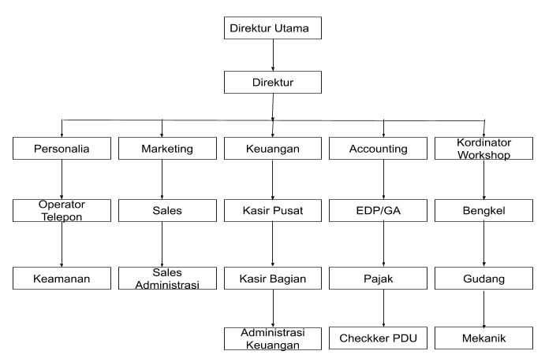

Gambar 4.1

Struktur Organisasi

PT. Angka Wijaya Sentosa

1. Tugas dan tanggung jawab struktur organisasi

Dari gambar struktur organisasi di atas dapat kita lihat bahwa setiap bagian memiliki peranan dan tugas masing-masing namun tetap untuk mencapai tujuan yang sama sebagai berikut:

1. Direktur Utama

Direktur Utama bertugas untuk mengontrol jalannya seluruh perusahaan dan memberikan perintah kepada direktur untuk memastikan bahwa semuanya melakukan pekerjaan dengan baik dan benar, selain itu direktur utama adalah pengambil keputusan dalam perusahaan.

1. Direktur

Direktur tugas utamanya hamper sama dengan direktur utama yaitu untuk mengontrol jalannya cabang perusahaan dan memberikan perintah kepada seluruh staf untuk menjalankan pekerjaannya dengan baik dan benar serta memastikan terkontrolnya perusahaan.

1. Personalia

Personalia bertanggung jawab untuk melakukan sosialisasi dan koordinasi, menyusun absensi dan daftar hadir karyawan,menyiapkan perjanjian kerja dengan karyawan baru serta mengontrol tugas operator telepon dan bagian keamanan.

1. Marketing

Marketing bertugas membuat strategi penjualan untuk menarik minat konsumen serta mencapai target yang telah disepakati dengan mengontrol kinerja para sales agar dapat bekerja dengan baik.

1. Keuangan

Keuangan bertugas menyusun keluar masuknya keuangan yang ada pada perusahaan secara detail dan rinci. Bagian keuangan juga melakukan pencarian, pengelolaan, pengalokasian dana, serta melakukan dan menerima pembayaran perusahaan.

1. Accounting

Bagian accounting bertugas membuat pembukuan keuangan kantor,melakukan posting jurnal operasional,membuat laporan keuangan,menginput data jurnal akuntansi ke dalam sistem yang dimiliki perusahaan,memeriksa dan melakukan verifikasi kelengkapan dokumen yang berhubungan dengan transaksi keuangan. Mengontrol pembayaran pajak.

1. Koordinator Workshop

Tugas utama nya adalah mengkoordinir bagian gudang, bengkel, dan mekanik. Mengontrol pekerjaan bagian Gudang seperti stok dll, bagian bengkel seperti apa saja yang dibutuhkan dan koordinasi mekanik saat bekerja.

1. Operator telepon

Bertugas untuk menerima telepon masuk dan menyambungkannya kepada tujuan, menerima keluhan serta menerima pesanan jika ada yang ingin melakukan perbaikan, reparasi, peminjaman ac dan lain sebagainya.

1. Keamanan

Bertugas memastikan keamanan yang ada di perusahaan, seperti jaga malam, mengecek seseorang saat masuk area kantor tidak membawa barang berbahaya dan lain sebagainya yang berhubungan dengan keamanan di kantor.

1. Sales

Bertugas untuk mencari konsumen dan biasanya memiliki pencapaian target dalam beberapa kurun waktu.

1. Sales Administrasi

Sales Administrasi ini bertugas untuk mengurus administrasi konsumen dari sales dan mendata para konsumen serta pencapaian masing masing sales dalam beberapa kurun waktu. Apakah sudah sesuai target atau belum.

1. Kasir Pusat

Kasir pusat ini memiliki tugas sebagai kasir yang mengurus pembayaran uang keluar dan masuk serta pendataan yang ada di perusahaan pusat.

1. Kasir Bagian

Memiliki tugas yang sama dengan kasir pusat yaitu mengurus pembayaran uang masuk dan keluar serta pendataan atau pembukuannya di cabang perusahaan.

1. Administrasi Keuangan

Menerima hasil keuangan dari para kasir dan mengeceknya kembali dan membuat pembukuan dari data para kasir lalu memberikan laporan keuangan pada bagian keuangan.

1. Gudang

Bagian gudang bertugas mengecek bahwa stok yang berada di gudang masih mencukupi, mendata barang apa saja yang keluar masuk serta memesan barang yang habis atau yang diperlukan.

1. Bengkel

Bagian gudang bertugas mengecek bahwa stok yang berada di gudang masih mencukupi, mendata barang apa saja yang keluar masuk serta memesan barang yang habis atau yang diperlukan.

1. Mekanik

Mekanik bertugas untuk mengeksekusi permasalahan yang ada. Seperti memperbaiki ac dll.

1. **Proses Penggunaan Ruangan**

Dalam mengelola ruangan rapat pada PT.Angka Wijaya Sentosa masih menggunakan sistem manual dan belum adanya sistem yang menggunakan aplikasi untuk melakukan pengaturan penggunaan ruangan rapat, Adapun proses yang terjadi adalah sebagai berikut :

1. Proses Pemesanan Penggunaan Ruangan

Melakukan pemesanan ruangan kepada personalia untuk menggunakan ruangan untuk rapat pada hari dan jam yang diinginkan.

1. Proses Pendataan Ruangan

Bagian personalia melihat ruangan apa saja yang kosong dan apakah pemesanan untuk hari dan tanggal yang dipesan dapat digunakan.

1. Transaksi

Jika ada ruangan yang kosong dan sesuai pada hari dan waktu yang ditentukan maka bagian personalia menyetujui penggunaan ruangan tersebut.

1. Laporan

Bagian personalia menuliskan laporan penggunaan ruangan tersebut pada buku laporan penggunaan ruangan rapat.

1. **Aturan Sistem Penggunaan Ruangan**
2. Pengguna
3. Datang kebagian personalia
4. Menanyakan apakah ada ruang rapat yang kosong
5. Melakukan pemesanan ruangan pada waktu yang sudah ditentukan
6. Memberi tahu berapa lama ruangan akan di pakai
7. Personalia
8. Melihat apakah ada ruangan yang kosong
9. Menerima atau menolak pesanan
10. Membuat laporan penggunaan ruangan
11. **Dekomposisi Fungsi Sistem**

Dekomposisi fungsi di bawah ini menggambarkan sistem penggunaan ruangan secara keseluruhan yang berjalan pada PT. Angka Wijaya Sentosa.

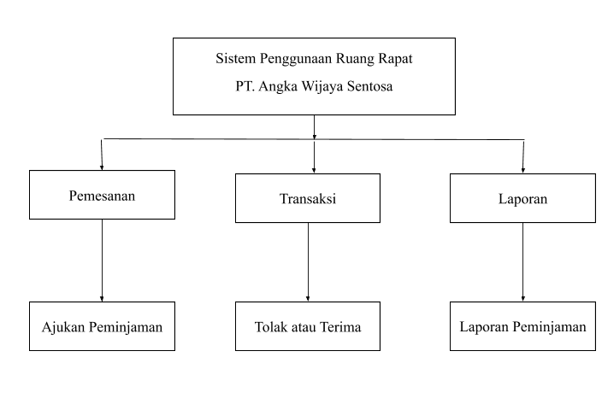

Gambar 4.2

Dekomposisi Fungsi Berjalan

1. **Analisa Masukan (Input), Proses dan Keluaran (Output) Sistem Berjalan**
2. Analisa Masukan (Input)
3. Data Pemesanan Pengguna

Nama Masukan : Data pemesanan pengguna

Sumber : Pengguna

Distribusi : Personalia

Fungsi : Untuk mengajukan peminjaman ruangan rapat

Media : Kertas

Periode : Setia adanya peminjaman

Keterangan : Berisi tentang hari, tanggal dan waktu

1. Data Stok Ruangan

Nama Masukan : Data stok ruangan

Sumber : Personalia

Distribusi : Laporan penggunaan ruang rapat

Fungsi : Untuk melihat stok ruangan

Media : Kertas

Periode : Setia adanya peminjaman

Keterangan : Berisi tentang ruangan rapat yang kosong, hari, tanggal dan waktu

1. Transaksi Penggunaan Ruangan

Nama Masukan : Data penggunaan ruangan

Sumber : Personalia

Distribusi : Pengguna

Fungsi : Untuk memutuskan transaksi ditolak atau diterima

Media : Kertas

Periode : Setiap adanya peminjaman

Keterangan : Berisi tentang diterima atau tidaknya transaksi peminjaman penggunaan ruang rapat

1. Proses
2. Proses Peminjaman Penggunaan Ruang Rapat

Pengguna dating ke personalia untuk mengecek apakah bisa melakukan peminjaman ruang rapat pada hari, tanggal dan waktu yang diinginkan pengguna. Setelah itu bagian personalia mengecek buku laporan penggunaan ruang rapat apakah terdapat ruangan rapat yang kosong pada hari, tanggal dan waktu yang diinginkan pengguna, jika ada maka pesanan penggunaan ruangan akan diterima.

1. Proses Laporan

Membuat proses laporan pada buku penggunaan ruang rapat dari proses peminjaman di atas.

1. Keluaran (Output)
2. Laporan peminjaman Ruang Rapat

Nama Keluaran : Laporan peminjaman ruang rapat

Sumber : Personalia

Distribusi : Pengguna

Fungsi : Mengetahui pesanan diterima atau ditolak

Media : Kertas

Periode : Setiap adanya peminjaman penggunaan ruang rapat

1. Laporan Stok Ruang Rapat

Nama Keluaran : Laporan stok ruang rapat

Sumber : Personalia

Distribusi : Pengguna

Fungsi : Sebagai informasi laporan penggunaan ruangan

Media : Kertas

Periode : Setiap hari

1. **Analisa Sistem Yang Berjalan**
2. Diagram Konteks Sistem Berjalan

Diagram Konteks Sistem Berjalan pada gambar 4.3 menerangkan struktur Analisa yang menggambarkan sistem secara umum yang akan menghasilkan sumber informasi yang dibutuhkan dan tujuan informasi yang dihasilkan.

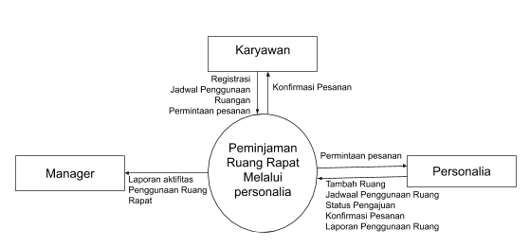

Gambar 4.3

Diagram Konteks Sistem Berjalan

1. Diagram Nol Sistem Berjalan

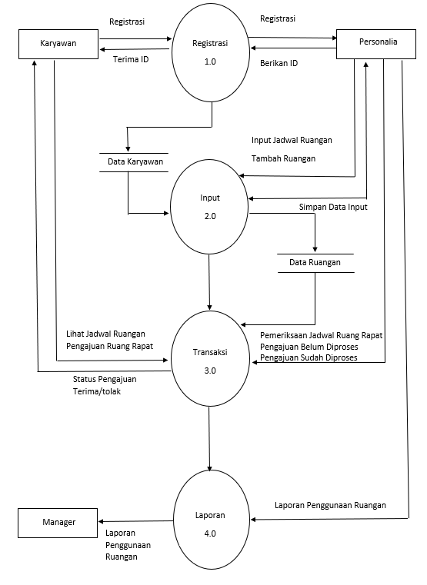

Gambar 4.4

Diagram Nol Sistem Berjalan

1. Diagram Rinci Level 1 proses 1 Sistem Berjalan

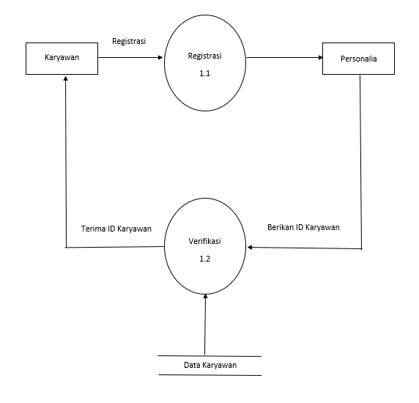

Gambar 4.5

Diagram Rinci Level 1 proses 1 Sistem Berjalan

1. Diagram Rinci Level 1 proses 2 Sistem Berjalan

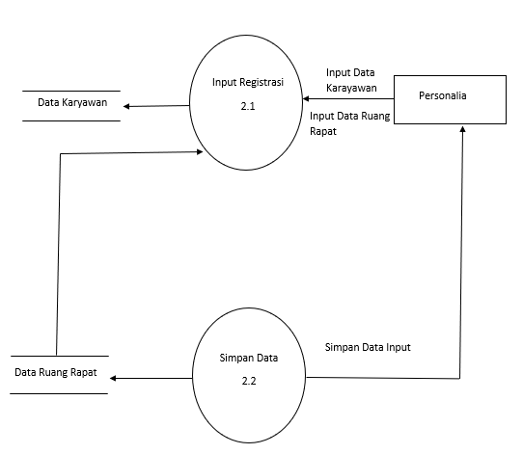

Gambar 4.6

Diagram Rinci Level 1 proses 2 Sistem Berjalan

1. Diagram Rinci Level 1 proses 3 Sistem berjalan

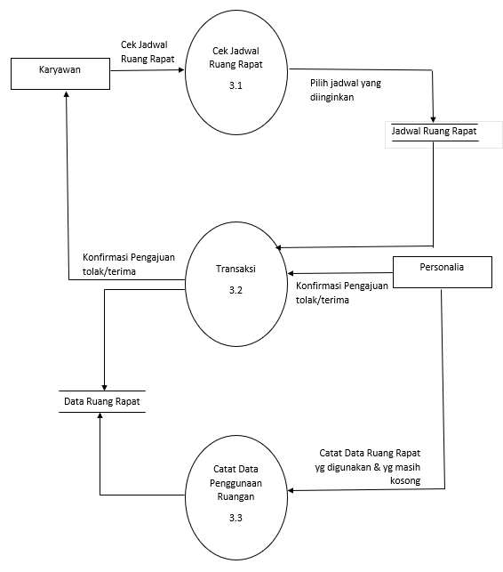

Gambar 4.7

Diagram Rinci Level 1 proses 3 Sistem Berjalan

1. Diagram Rinci Level 1 proses 4 Sistem berjalan

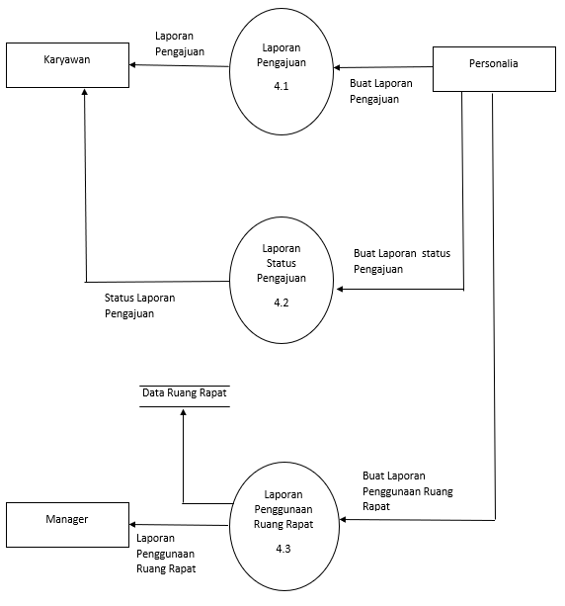

Gambar 4.8

Diagram Rinci Level 1 proses 4 Sistem Berjalan

1. **Analisa Permasalahan**

Sistem berjalan yang ada pada PT. Angka Wijaya Sentosa memiliki banyak kendala dan permasalahan yang sering dihadapi. Adapun permasalahan yang timbul selama penulis melakukan penelitian adalah :

1. Sistem berjalan yang ada pada PT. Angka Wijaya Sentosa masih dilakukan secara manual, jadi pekerjaan sistem tersebut kurang efektif dan efisien.
2. Ditemukannya kesalahan dalam pemesanan ruang rapat seperti adanya waktu yang bentrok namun pesanan di berstatus di terima.
3. Personalia membutuhkan waktu yang lama apabila ada ruang rapat yang bentrok dan harus menyusun ulang atau membatalkan salah satu pemesanan ruang rapat.
4. **Alternatif Penyelesaian Masalah**

Dari beberapa permasalahan yang timbul, penulis melakukan penelitian untuk membuat alternatif penyelesaian masalah yang sedang dihadapi oleh PT.Angka Wijaya Sentosa. Adapun alternatif penyelesaian masalah yang ditemukan oleh penulis untuk PT. Angka Wijaya Sentosa adalah:

1. Membuat aplikasi peminjaman ruang rapat dan menampilkan laporan ruang rapat yang kosong dengan sistem yang terkomputerisasi, untuk memudahkan dalam proses peminjaman ruangan dan tidak harus bertanya manual kepada personalia
2. Sistem yang terkomputerisasi bisa meminimalisir kesalahan dalam double approval sehingga tidak terjadi bentrok dalam penggunaan ruang rapat dan tidak ada pihak yang dirugikan.
3. Di dalam sistem tersebut mencantumkan beberapa laporan, diantaranya laporan daftar ruangan dan laporan pengajuan terproses sehingga dapat membantu pekerjaan baik dari personalia maupun pengguna.
4. **Aturan Sistem yang Diusulkan**

Untuk menyelesaikan prosedur penggunaan ruang rapat yang lama dengan sistem yang perancangan yang baru sehingga penerapan sistem baru dapat berjalan dengan baik dan meningkatkan kinerja perusahaan, maka perlu diadakan perubahan-perubahan pada beberapa prosedur penggunaan ruang rapat. Adapun prosedur yang baru sebagai berikut :

1. Dalam Pemesanan Ruang Rapat
   1. Pemesan Ruangan kepada personalia dilakukan oleh karyawan dengan mengajukan pemesanan dengan waktu tertentu
   2. Personalia menerima pesanan karyawan dengan mempertimbangkan persediaan ruang rapat dan waktu yang ditentukan
   3. Personalia akan memberikan jawaban pemesanan ruang rapat dapat diterima atau tidak (pemesenan diterima atau di tolak).
   4. Selalu update ruang rapat sesuai ketersediaan ruang rapat yang ada beserta waktunya
   5. Membuat laporan pada pesanan yang diproses, sehingga pemesan dapat melihat pesanannya dan sisa ruangan yang tersedia
2. Dalam Pemesanan yang telah di proses
3. Penyediaan sistem yang dapat mencari dan menampilkan data ruang rapat secara detail serta mampu melakukan kalkulasi kompleks yang mudah, cepat dan cermat agar dapat mendukung setiap proses transaksi yang dilakukan
4. Setiap proses pemesanan akan mengeluarkan bukti pemesanan diterima atau ditolak oleh admin
5. Sistem dioperasikan oleh admin yaitu personalia yang memegang tanggung jawab dalam hal ini
6. Dalam Pembuatan Laporan
7. Penyediaan sistem basis data yang dapat diintegrasikan secara rasional untuk mengolah, menyimpan dan menampilkan seluruh data agar dapat digunakan dalam mempersiapkan proses pembuatan laporan
8. Penyediaan sistem hanya dioperasikan oleh admin yaitu bagian personalia yang dipercaya dalam mengolah data pemesanan ruang rapat.
9. Pembuatan laporan secara menyeluruh dan melampirkan bukti-bukti transaksi peminjaman ruang rapat secara periodik.
10. Kebutuhan Perangkat Keras

Perangkat keras (*hardware*) adalah sistem komputer secara fisik yang terdiri dari masukan (*input*), proses (*process*), keluaran (*output*). Perangkat keras yang digunakan untuk membuat aplikasi penggunaan ruang rapat pada PT Angka Wijaya Sentosa adalah perangkat komputer dengan spesifikasi sebagai berikut:

* + 1. Monitor LCD 14 inchi
    2. Harddisk 640 GB
    3. Memori DDR3 4 GB
    4. Processor Intel Core

1. Kebutuhan Perangkat Lunak

Perangkat lunak (*software*) merupakan salah satu pendukung dalam pembuatan aplikasi ini. Perangkat lunak adalah sekumpulan perintah untuk menjalankan perangkat keras. Perangkat lunak terdiri dari sistem operasi dan Bahasa pemrograman aplikasi. Perangkat lunak yang diperlukan untuk mengoperasikan aplikasi ini adalah:

a. Netbeans IDE 8.2

b. XAMPP 1.7.3 sebagai database server

c. iReport 5.6.0

d. JAVA Version 7

1. **Dekomposisi Fungsi Sistem yang Diusulkan**

Pada perancangan aplikasi penggunaan ruang rapat yang diusulkan, terdapat beberapa fungsi sistem pada PT Angka Wijaya Sentosa, proses pertama dimulai dari pemasukan stok ruang rapat yang dapat digunakan oleh bagian personalia. Proses kedua yaitu proses pemesanan penggunaan ruang rapat oleh user ke bagian personalia untuk menyamakan jadwal yang diinginkan, lalu bagian personalia hanya tinggal menyamakan jadwal tanggal dan waktu penggunaan ruangan lalu menyetujui atau menolak pemesanan dan dilaporkan melalui laporan yang sudah di proses yang dapat dilihat oleh pengguna(*user*). Berikut gambar rancangan sistem yang diusulkan:

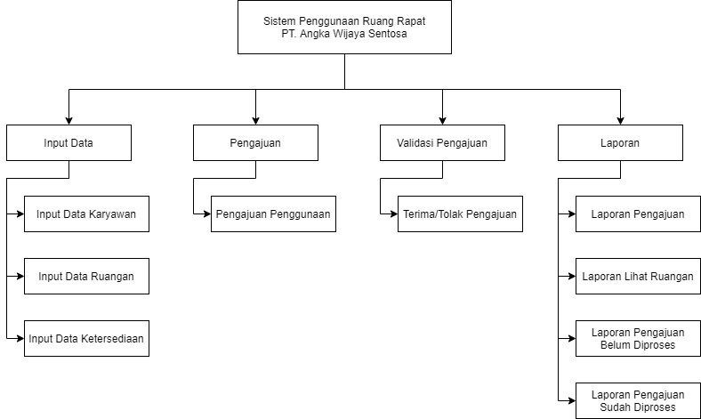

Gambar 4.9

Dekomposisi Fungsi Sistem yang Diusulkan

1. **Rancangan Masukan (*input*), Proses (*process*) dan Keluaran (*output*)**
2. Rancangan Masukan

Dokumen masukan (*input*) adalah segala masukan yang berupa dokumen yang diolah dalam proses sehingga dapat menghasilkan suatu keluaran, adapun dokumen masukan yang digunakan pada perancangan sistem penggunaan ruang rapat dapat dilihat sebagai berikut:

* 1. Nama Masukan : Input data karyawan

Sumber : Karyawan

Fungsi : Mendaftarkan data karyawan pada sistem

Periode : Terjadi saat terdapat karyawan yang belum terdaftar pada sistem

Keterangan : Berisi data karyawan

* 1. Nama Masukan : Input data ruangan

Sumber : Personalia

Fungsi : Menambahkan daftar ruangan perusahaan

Periode : Terjadi saat terdapat ruangan yang belum didaftarkan pada sistem

Keterangan : Berisi data ruangan

* 1. Nama Masukan : Input data ketersediaan

Sumber : Personalia

Fungsi : Menambahkan ketersediaan ruangan

Periode : Terjadi saat terdapat ruangan yang belum memiliki jadwal ketersediaan pada sistem

Keterangan : Berisi data ketersediaan

* 1. Nama Masukan : Pengajuan penggunaan

Sumber : Karyawan

Fungsi : Mengajukan penggunaan ruangan

Periode : Terjadi saat karyawan perlu menggunakan ruangan dan melakukan pengajuan pada sistem

Keterangan : Berisi data pengajuan

* 1. Nama Masukan : Terima/tolak pengajuan

Sumber : Personalia

Fungsi : Menerima/menolak pengajuan penggunaan ruangan

Periode : Terjadi saat terdapat pengajuan ruangan yang belum diproses oleh personalia

Keterangan : Berisi data pengajuan yang belum diproses

* 1. Nama Masukan : Buat laporan pengajuan

Sumber : Personalia

Fungsi : Mencetak laporan pengajuan

Periode : Terjadi setiap hari

Keterangan : Berisi laporan pengajuan

* 1. Nama Masukan : Buat laporan lihat ruangan

Sumber : Personalia

Fungsi : Mencetak laporan lihat ruangan

Periode : Terjadi setiap hari

Keterangan : Berisi laporan lihat ruangan

* 1. Nama Masukan : Buat laporan pengajuan belum diproses

Sumber : Personalia

Fungsi : Mencetak laporan pengajuan yang belum diproses

Periode : Terjadi setiap hari

Keterangan : Berisi laporan pengajuan belum diproses

* 1. Nama Masukan : Buat laporan pengajuan sudah diproses

Sumber : Personalia

Fungsi : Mencetak laporan pengajuan yang sudah diproses

Periode : Terjadi setiap hari

Keterangan : Berisi laporan pengajuan sudah diproses

1. Rancangan Proses

Rancangan proses yang akan ditampilkan adalah sebagai berikut:

1. Proses Input Data

Sebelum seluruh proses pengajuan penggunaan ruangan dapat dilakukan, personalia perlu menambahkan data ruangan yang terdapat pada perusahaan. Kemudian, personalia menambahkan data ketersediaan untuk masing masing ruangan tersebut.

1. Proses Pengajuan

Karyawan dapat melihat daftar ruangan apa saja yang dapat digunakan. Setelah memilih suatu ruangan, karyawan dapat melihat daftar ketersediaan berupa tanggal dan jam yang dapat dipilih untuk keperluan masing masing. Setelah melakukan pengajuan sesuai dengan ruangan dan ketersediaan, karyawan tinggal menunggu proses validasi dari personalia.

1. Proses Validasi Pengajuan

Personalia dapat melihat daftar pengajuan penggunaan ruangan yang sudah diajukan oleh karyawan namun belum diproses. Personalia dapat mengklik tombol Terima untuk menerima suatu pengajuan, atau mengklik tombol Tolak untuk menolak suatu pengajuan. Perlu diperhatikan bahwa jika terdapat beberapa pengajuan pada ruangan dan ketersediaan yang sama, saat personalia menerima salah satu pengajuan, maka pengajuan yang lain akan otomatis ditolak oleh sistem.

1. Proses Laporan

Membuat laporan ke direktur untuk mengetahui laporan pengajuan, laporan lihat pengajuan, laporan pengajuan belum diproses dan laporan pengajuan sudah diproses.

1. Rancangan Keluaran (*output*)
   1. Nama Keluaran : Akun karyawan

Sumber : Sistem

Fungsi : Akun karyawan untuk digunakan pada sistem

Periode : Terjadi setelah karyawan melakukan registrasi

Keterangan : Berisi data registrasi karyawan

* 1. Nama Keluaran : Ruangan

Sumber : Personalia

Fungsi : Sebagai daftar ruangan

Periode : Terjadi setelah personalia menambahkan ruangan

Keterangan : Berisi data ruangan

* 1. Nama Keluaran : Ketersediaan ruangan

Sumber : Personalia

Fungsi : Sebagai daftar ketersediaan ruangan

Periode : Terjadi setelah personalia menambahkan ketersediaan baru

Keterangan : Berisi data ketersediaan

* 1. Nama Keluaran : Pengajuan penggunaan perlu diproses

Sumber : Karyawan

Fungsi : Menunjukan data pengajuan penggunaan ruangan yang perlu

Periode : Terjadi setiap ada pengajuan baru

Keterangan : Berisi data pengajuan

* 1. Nama Keluaran : Pengajuan terproses

Sumber : Personalia

Fungsi : Memperbarui data pengajuan sesuai persetujuan personalia

Periode : Terjadi setiap personalia menerima atau menolak pengajuan

Keterangan : Berisi data pengajuan yang belum diproses

* 1. Nama Keluaran : Laporan pengajuan

Sumber : Personalia

Fungsi : Mencetak laporan pengajuan

Periode : Terjadi setiap hari

Keterangan : Berisi laporan pengajuan

* 1. Nama Keluaran : Laporan lihat ruangan

Sumber : Personalia

Fungsi : Mencetak laporan lihat ruangan

Periode : Terjadi setiap hari

Keterangan : Berisi laporan lihat ruangan

* 1. Nama Keluaran : Laporan pengajuan belum diproses

Sumber : Personalia

Fungsi : Mencetak laporan pengajuan yang belum diproses

Periode : Terjadi setiap hari

Keterangan : Berisi laporan pengajuan belum diproses

* 1. Nama Keluaran : Laporan pengajuan sudah diproses

Sumber : Personalia

Fungsi : Mencetak laporan pengajuan yang sudah diproses

Periode : Terjadi setiap hari

Keterangan : Berisi laporan pengajuan sudah diproses

1. **Diagram Alir Data (DAD) Sistem yang Diusulkan (Diagram Konteks, Nol, Rinci)**
2. Diagram Konteks Sistem Yang Diusulkan

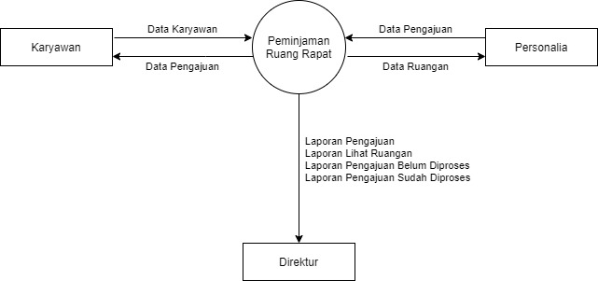

Gambar 4.10

Diagram Konteks Yang Diusulkan

1. Diagram Nol Sistem Yang Diusulkan

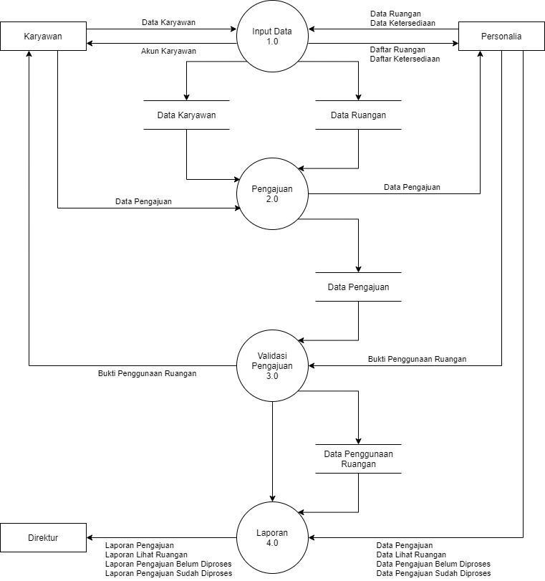

Gambar 4.11

Diagram Nol Sistem Yang Diusulkan

1. Diagram Rinci Proses 1 Sistem Yang Diusulkan

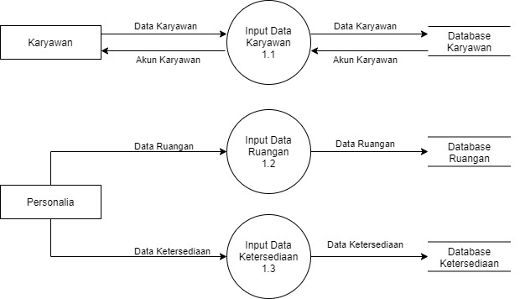

Gambar 4.12

Diagram Rinci Proses1 Sistem Yang Diusulkan

1. Diagram Rinci Proses 2 Sistem Yang Diusulkan

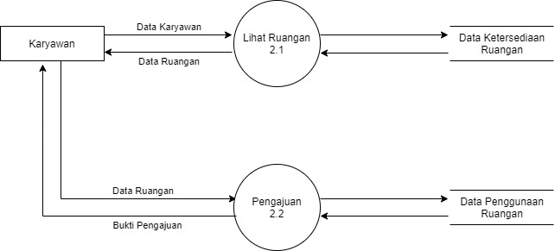

Gambar 4.13

Diagram Rinci Proses 2 Sistem Yang Diusulkan

1. Diagram Rinci Proses 3 Sistem Yang Diusulkan

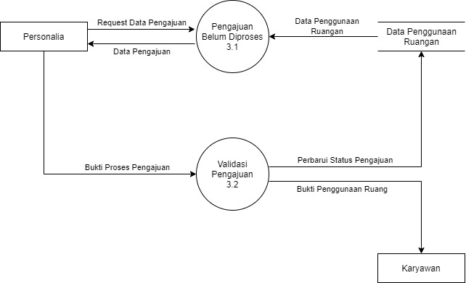

Gambar 4.14

Diagram Proses 3 Sistem Yang Diusulkan

1. Diagram Rinci Proses 4 Sistem Yang Diusulkan

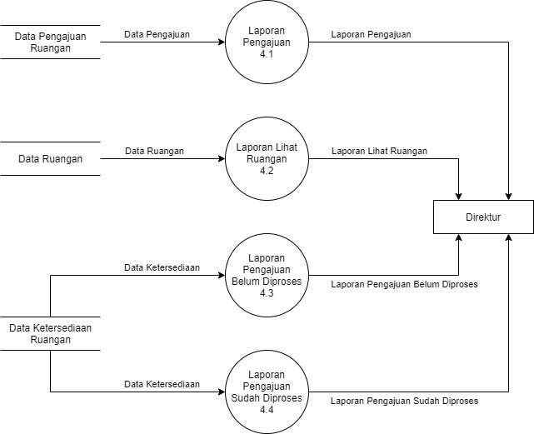

Gambar 4.15

Diagram Proses 4 Sistem Yang Diusulkan

1. **Kamus Data Sistem yang Diusulkan**

Kamus data adalah katalog data dari kebutuhan- kebutuhan informasi dari suatu sistem informasi. Pembentukan kamus data pada sistem yang diusulkan pada aplikasi penggunaan ruang rapat di PT. Angka Wijaya Sentosa adalah sebagai berikut:

* 1. Kamus Data Karyawan

Nama Arus : Data Karyawan

Alias : DKR

Bentuk Data : Form diisi oleh karyawan

Arus Data : Proses 1.1 karyawan ke sistem

Penjelasan : Karyawan melakukan registrasi pada sistem

Periode : Setiap karyawan melakukan registrasi

Struktur Data : id_karyawan + nama + no_handphone + bagian

* 1. Kamus Data Ruangan

Nama Arus : Data Ruangan

Alias : DR

Bentuk Data : *Record* pada *database*

Arus Data : Proses 1.2 personalia ke sistem

Proses 2.1 sistem ke karyawan

Proses 2.2 karyawan ke sistem

Proses 4.2 personalia ke sistem

Penjelasan : Data berisikan detail dari suatu/kumpulan ruangan

Periode : Setiap kali terdapat input data, pengajuan penggunaan, dan pencetakan laporan

Struktur Data : id_ketersediaan + tanggal_pengajuan + keterangan

* 1. Kamus Data Daftar Ruangan

Nama Arus : Data Daftar Ruangan

Alias : DDR

Bentuk Data : *Record* pada *database*

Arus Data : Proses 1.2 sistem ke personalia

Penjelasan : Data berisikan daftar ruangan yang diinput oleh personalia

Periode : Setiap kali personalia menambahkan ruangan baru

Struktur Data : nama + kode + deskripsi

* 1. Kamus Data Ketersediaan

Nama Arus : Data Ketersediaan

Alias : DKT

Bentuk Data : *Record* pada *database*

Arus Data : Proses 1.3 personalia ke sistem

Proses 4.3 personalia ke sistem

Proses 4.4 personalia ke sistem

Penjelasan : Data berisikan detail ketersediaan suatu ruangan

Periode : Setiap kali terdapat input data, pengajuan penggunaan, dan pencetakan laporan

Struktur Data : kode_ruangan + tanggal + jam + status

* 1. Kamus Data Daftar Ketersediaan

Nama Arus : Data Daftar Ketersediaan

Alias : DDKT

Bentuk Data : *Record* pada *database*

Arus Data : Proses 1.3 sistem ke personalia

Penjelasan : Data berisikan daftar ketersediaan suatu ruangan

Periode : Setiap kali personalia menambahkan ketersediaan suatu ruangan

Struktur Data : kode_ruangan + tanggal + jam + status

* 1. Kamus Data Request Daftar Pengajuan

Nama Arus : Data Request Daftar Pengajuan

Alias : DRDP

Bentuk Data : *Record* pada *database*

Arus Data : Proses 3.1 personalia ke sistem

Penjelasan : Data berisikan permintaan untuk melihat daftar pengajuan ruangan

Periode : Setiap kali personalia melihat daftar pengajuan ruangan

Struktur Data : kode_ruangan + status

* 1. Kamus Data Pengajuan

Nama Arus : Data Pengajuan

Alias : DP

Bentuk Data : *Record* pada *database*

Arus Data : Proses 3.1 sistem ke personalia

Proses 3.2 personalia ke sistem

Proses 4.1 personalia ke sistem

Penjelasan : Data berisikan detail suatu/kumpulan pengajuan penggunaan

Periode : Setiap kali terdapat proses terima/tolak pengajuan dan pencetakan laporan

Struktur Data : kode_ruangan + tanggal + jam + status

* 1. Kamus Data Bukti Pengajuan

Nama Arus : Data Bukti Pengajuan

Alias : DBP

Bentuk Data : *Record* pada *database* berupa id pengajuan

Arus Data : Proses 2.2 sistem ke karyawan

Penjelasan : Data berisikan ID pengajuan ruangan

Periode : Setiap kali karyawan berhasil mengajukan penggunaan ruangan

Struktur Data : id_penggunaan + kode + nama_ruangan + tanggal + jam + status

* 1. Kamus Data Terima/Tolak Pengajuan

Nama Arus : Data Terima/Tolak Pengajuan

Alias : DTP

Bentuk Data : *Update record* pada *database*

Arus Data : Proses 3.2 personalia ke sistem

Penjelasan : Data berisikan persetujuan terhadap pengajuan penggunaan ruangan

Periode : Setiap kali personalia menerima/menolak pengajuan

Struktur Data : kode_ruangan + tanggal + jam + status

* 1. Kamus Data Perbarui Status Pengajuan

Nama Arus : Data Perbarui Status Pengajuan

Alias : DPSP

Bentuk Data : *Update record* pada *database*

Arus Data : Proses 3.2 sistem ke pengguna

Penjelasan : Data berisikian perbaruan status pengajuan setelah personalia memproses pengajuan tersebut

Periode : Setiap kali suatu pengajuan diterima/ditolak personalia

Struktur Data : id_pengajuan + status

* 1. Kamus Data Hasil Pengajuan

Nama Arus : Data Hasil Pengajuan

Alias : DHP

Bentuk Data : *Record* pada *database*

Arus Data : Proses 3.2 sistem ke karyawan

Penjelasan : Data status terbaru dari suatu pengajuan penggunaan

Periode : Setiap kali suatu pengajuan diterima/ditolak personalia

Struktur Data : id_pengajuan + status

* 1. Kamus Data Bukti Penggunaan Ruangan

Nama Arus : Data Bukti Penggunaan Ruangan

Alias : DBPR

Bentuk Data : File

Arus Data : Proses 3.2 personalia ke sistem

Proses 3.2 sistem ke karyawan

Penjelasan : Data status terbaru dari suatu pengajuan penggunaan

Periode : Setiap kali suatu pengajuan diterima/ditolak personalia

Struktur Data : id_pengajuan + status

* 1. Kamus Data Laporan Pengajuan

Nama Arus : Data Laporan Pengajuan

Alias : DLP

Bentuk Data : File

Arus Data : Proses 4.1 sistem ke direktur

Penjelasan : Data laporan pengajuan ruangan

Periode : Setiap hari

Struktur Data : id_pengajuan + id_user + status

* 1. Kamus Data Laporan Lihat Ruangan

Nama Arus : Data Laporan Lihat Ruangan

Alias : DLLR

Bentuk Data : File

Arus Data : Proses 4.2 sistem ke direktur

Penjelasan : Data laporan lihat daftar ruangan

Periode : Setiap hari

Struktur Data : kode + nama + deskripsi

* 1. Kamus Data Laporan Pengajuan Belum Diproses

Nama Arus : Data Laporan Pengajuan Belum Diproses

Alias : DLPBD

Bentuk Data : File

Arus Data : Proses 4.3 sistem ke direktur

Penjelasan : Data laporan pengajuan ruangan yang belum diproses oleh personalia

Periode : Setiap hari

Struktur Data : id_pengajuan + id_user + status

* 1. Kamus Data Laporan Pengajuan Sudah Diproses

Nama Arus : Data Laporan Pengajuan Sudah Diproses

Alias : DLPSD

Bentuk Data : File

Arus Data : Proses 4.4 sistem ke direktur

Penjelasan : Data laporan pengajuan ruangan yang sudah diproses oleh personalia

Periode : Setiap hari

Struktur Data : id_pengajuan + id_user + status

1. **Spesifikasi Proses Sistem yang Diusulkan**

Spesifikasi proses menjelaskan dan menguraikan proses yang ada dalam sistem melalui transformasi aliran data yang masuk menjadi aliran data yang keluar. Setiap dokumen-dokumen yang diperlukan dalam proses diuraikan sedemikian rupa sehingga menggambarkan aliran data yang nyata. Berikut spesifikasi proses sistem yang diusulkan pada PT. Angka Wijaya Sentosa:

1. Proses 1.1

Nama Proses : Input Data Karyawan

Masukan : Data karyawan

Keluaran : Akun pengguna

Uraian : Karyawan melakukan registrasi pada sistem agar dapat melakukan pengajuan ruangan melalui sistem

1. Proses 1.2

Nama Proses : Input Data Ruangan

Masukan : Data ruangan

Keluaran : Ruangan terdaftar

Uraian : Personalia menambahkan ruangan baru yang belum terdaftar

1. Proses 1.3

Nama Proses : Input Data Ketersediaan

Masukan : Data ketersediaan

Keluaran : Daftar ketersediaan ruangan

Uraian : Personalia menambahkan ketersediaan ruangan berupa tanggal dan jam untuk masing masing ruangan

1. Proses 2.1

Nama Proses : Lihat Ruangan

Masukan : Lihat daftar ruangan tersedia

Keluaran : Daftar ruangan

Uraian : Ketersediaan suatu ruangan berdasarkan tanggal dan jamnya

1. Proses 2.2

Nama Proses : Pengajuan Penggunaan Ruangan

Masukan : Data pengajuan

Keluaran : Bukti pengajuan ruangan

Uraian : Karyawan mengajukan penggunaan ruangan untuk kemudian disetujui oleh personalia dari bagian personalia

1. Proses 3.1

Nama Proses : Pengajuan Belum Diproses

Masukan : Cek daftar pengajuan

Keluaran : Daftar pengajuan belum diproses

Uraian : Personalia melihat daftar pengajuan yang belum diproses

1. Proses 3.2

Nama Proses : Validasi Pengajuan

Masukan : Data pengajuan

Keluaran : Pengajuan terproses

Uraian : Personalia melakukan proses validasi pengajuan yaitu dengan menerima atau menolak pengajuan dari karyawan

1. Proses 4.1

Nama Proses : Laporan Pengajuan

Masukan : Data pengajuan

Keluaran : Laporan pengajuan

Uraian : Personalia mencetak laporan pengajuan ruangan

1. Proses 4.2

Nama Proses : Laporan Lihat Ruangan

Masukan : Data ruangan

Keluaran : Laporan lihat ruangan

Uraian : Personalia mencetak laporan lihat ruangan

1. Proses 4.3

Nama Proses : Laporan Pengajuan Belum Diproses

Masukan : Data penggunaan ruangan

Keluaran : Laporan pengajuan belum diproses

Uraian : Personalia mencetak laporan pengajuan ruangan belum diproses

1. Proses 4.4

Nama Proses : Laporan Pengajuan Sudah Diproses

Masukan : Data penggunaan ruangan

Keluaran : Laporan pengajuan sudah diproses

Uraian : Personalia mencetak laporan pengajuan ruangan sudah diproses

1. **Bagan Terstruktur Sistem Yang Diusulkan**

Bagan terstruktur berfungsi untuk mendefinisikan dan mengilustrasikan organisasi dari sistem informasi secara berjenjang dalam bentuk modul dan submodul.

1. Bagan Terstruktur Proses 1.1 Input Data Karyawan

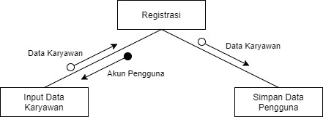

Gambar 4.16

Bagan Terstruktur Proses 1.1 Input Data Karyawan

1. Bagan Terstruktur Proses 1.2 Input Data Ruangan

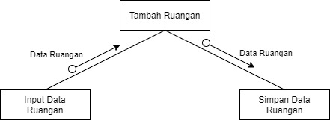

Gambar 4.17

Bagan Terstruktur Proses 1.2 Input Data Ruangan

1. Bagan Terstruktur Proses 1.3 Input Data Ketersediaan

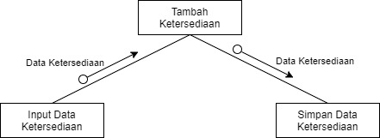

Gambar 4.18

Bagan Terstruktur Proses 1.3 Input Data Ketersediaan

1. Bagan Terstruktur Proses 2.1 Lihat Ruangan

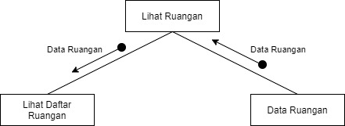

Gambar 4.19

Bagan Terstruktur Proses 2.1 Lihat Ruangan

1. Bagan Terstruktur Proses 2.2 Pengajuan

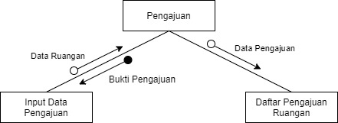

Gambar 4.20

Bagan Terstruktur Proses 2.2 Pengajuan

1. Bagan Terstruktur Proses 3.1 Pengajuan Belum Diproses

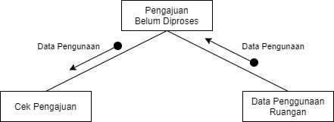

Gambar 4.21

Bagan Terstruktur Proses 3.1 Pengajuan Belum Diproses

1. Bagan Terstruktur Proses 3.2 Validasi Transaksi

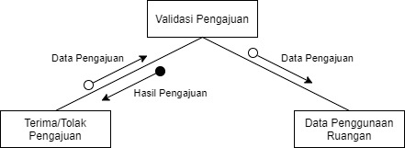

Gambar 4.22

Bagan Terstruktur Proses 3.2 Validasi Transaksi

1. Bagan Terstruktur Proses 4.1 Laporan Pengajuan

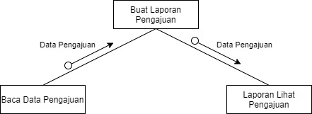

Gambar 4.23

Bagan Terstruktur Proses 4.1 Laporan Pengajuan

1. Bagan Terstruktur Proses 4.2 Laporan Lihat Ruangan

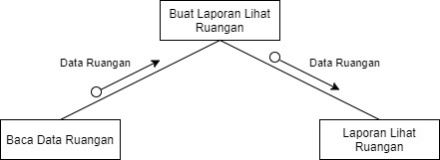

Gambar 4.24

Bagan Terstruktur Proses 4.2 Laporan Lihat Ruangan

1. Bagan Terstruktur Proses 4.3 Laporan Pengajuan Belum Diproses

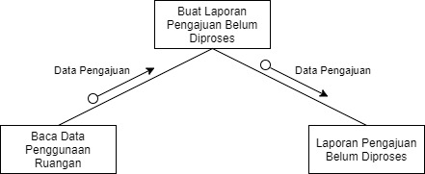

Gambar 4.25

Bagan Terstruktur Proses 4.3 Laporan Pengajuan Belum Diproses

1. Bagan Terstruktur Proses 4.4 Laporan Pengajuan Sudah Diproses

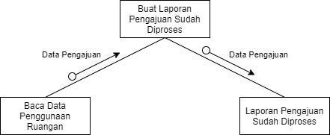

Gambar 4.26

Bagan Terstruktur Proses 4.4 Laporan Pengajuan Sudah Diproses

1. **Spesifikasi Modul yang Diusulkan**

Modul adalah suatu pernyataan atau cara yang ditempuh untuk mengarahkan aliran input menjadi aliran output melalui fungsi skema rancangan dan diambil dari modul dalam bagan terstruktur.

Spesifikasi modul yang diusulkan dalam perancangan sistem aplikasi penggunaan ruang rapat pada PT. Angka Wijaya Sentosa adalah:

1. Modul Proses 1.1 Input Data Karyawan

Mulai

Input Data Karyawan

Registrasi Akun Karyawan

Simpan Data Karyawan

Selesai

1. Modul Proses 1.2 Input Data Ruangan

Mulai

Input Data Ruangan

Menambahkan Data Ruangan

Simpan Data Ruangan

Selesai

1. Modul Proses 1.1 Input Data Ketersediaan

Mulai

Input Data Ketersediaan

Menambahkan Data Ketersediaan

Simpan Data Ketersediaan

Selesai

1. Modul Proses 2.1 Lihat Ruangan

Mulai

Lihat Daftar Ruangan

Lihat Ruangan

Simpan Data Ruangan

Selesai

1. Modul Proses 2.2 Pengajuan

Mulai

Input Data Pengajuan

Pengajuan Penggunaan Ruangan

Simpan Data Pengajuan

Selesai

1. Modul Proses 3.1 Pengajuan Belum Diproses

Mulai

Cek Pengajuan

Daftar Pengajuan Belum Diproses

Data Pengajuan Penggunaan Ruangan

Selesai

1. Modul Proses 3.2 Validasi Pengajuan

Mulai

Terima atau Tolak Pengajuan

Validasi Transaksi

Perbarui Data Penggunaan Ruangan

Selesai

1. Modul Proses 4.1 Laporan Pengajuan

Mulai

Baca Data Pengajuan

Buat Laporan Pengajuan

Laporan Pengajuan

Selesai

1. Modul Proses 4.2 Laporan Lihat Ruangan

Mulai

Baca Data Ruangan

Buat Laporan Lihat Ruangan

Laporan Lihat Ruangan

Selesai

1. Modul Proses 4.3 Laporan Pengajuan Belum Diproses

Mulai

Baca Data Penggunaan Ruangan

Buat Laporan Pengajuan Belum Diproses

Laporan Pengajuan Belum Diproses

Selesai

1. Modul Proses 4.4 Laporan Pengajuan Sudah Diproses

Mulai

Baca Data Penggunaan Ruangan

Buat Laporan Pengajuan Sudah Diproses

Laporan Pengajuan Sudah Diproses

Selesai

1. **Rancangan Basis Data Sistem yang Diusulkan**
2. Normalisasi
3. Unnormalized

bagian

deskripsi

email

jam_mulai

jam_selesai

keterangan

kode

kode_ruangan

nama

no_handphone

password

role

status

tanggal

tanggal_pengajuan

username

Gambar 4.27

Bentuk Unnormalized

1. Normalisasi Tahap Satu (1 NF)

Karyawan

id*

username

password

email

nama

no_handphone

bagian

role

Ruangan

id*

kode*

nama

deskripsi

tanggal

jam_mulai

jam_selesai

penggunaan

keterangan

status

Gambar 4.28

Normalisasi Tahap Satu (1NF)

1. Normalisasi Tahap Dua (2NF)

Detail

id*

kode_ruangan*

tanggal

jam_mulai

jam_selesai

penggunaan

keterangan

status

Karyawan

id*

username

password

email

nama

no_handphone

bagian

role

Ruangan

id*

kode*

nama

deskripsi

id_detail*

Gambar 4.29

Normalisasi Tahap Dua (2NF)

1. Normalisasi Tahap Tiga (3NF)

Ketersediaan

id*

kode_ruangan*

tanggal

jam_mulai

jam_selesai

status

Karyawan

id*

username

password

email

nama

no_handphone

bagian

role

Ruangan

id*

kode*

nama

deskripsi

Penggunaan

id*

id_ketersediaan*

id_karyawan*

tanggal_pengajuan

keterangan

status

Gambar 4.30

Normalisasi Tahap Tiga (3NF)

1. Entity Relationship Diagram (ERD)

Penggunaan

Ruangan

Ketersediaan

Ruangan

Ruangan

Karyawan

1

M

1

1

1

M

memiliki

menyimpan

meminjam

Gambar 4.31

Entity Relationship Diagram (ERD)

1. Spesifikasi File Basis Data
2. Nama File : Tabel Karyawan

Media : Harddisk

Isi : Index sequential

Primary Key : id_user

Panjang Record : 20 + 12 + 20 + 20 + 40 + 13 + 20 + 1 = 146 byte

Jumlah Record : 146 byte * 8 jam * 24 hari * 12 bulan * 5 tahun = 1,681,920 record

**Tabel 4.1**

**Struktur Tabel Karyawan**

|  |  |  |  |  |
| --- | --- | --- | --- | --- |
| **No** | **Nama Field** | **Jenis** | **Lebar** | **Keterangan** |
| 1 | id_karyawan | Integer | 20 | ID Karyawan |
| 2 | username | Varchar | 12 | Username |
| 3 | password | Varchar | 20 | Kata Sandi |
| 4 | email | Varchar | 20 | Email |
| 5 | nama | Varchar | 40 | Nama User |
| 6 | no_handphone | Varchar | 13 | Nomor Handphone |
| 7 | bagian | Varchar | 20 | Posisi user pada struktur organisasi |
| 8 | role | Tinyint | 1 | Role user dalam sistem |

1. Nama File : Tabel Ruangan

Media : Harddisk

Isi : Index sequential

Primary Key : id_ruangan

Panjang Record : 20 + 5 + 20 + 144 = 189 byte

Jumlah Record : 189 byte * 8 jam * 24 hari * 12 bulan * 5 tahun = 2,177,280 record

**Tabel 4.2**

**Struktur Tabel Ruangan**

|  |  |  |  |  |
| --- | --- | --- | --- | --- |
| **No** | **Nama Field** | **Jenis** | **Lebar** | **Keterangan** |
| 1 | id_ruangan | Integer | 20 | ID Ruangan |
| 2 | kode | Varchar | 5 | Kode Ruangan |
| 3 | nama | Varchar | 20 | Nama Ruangan |
| 4 | deskripsi | Text | 144 | Deskripsi Ruangan |

1. Nama File : Tabel Ketersediaan Ruangan

Media : Harddisk

Isi : Index sequential

Primary Key : id_ketersediaan

Panjang Record : 20 + 5 + 20 + 20 + 20 + 1 = 86 byte

Jumlah Record : 86 byte * 8 jam * 24 hari * 12 bulan * 5 tahun = 990,720 record

**Tabel 4.3**

**Struktur Tabel Ketersediaan Ruangan**

|  |  |  |  |  |
| --- | --- | --- | --- | --- |
| **No** | **Nama Field** | **Jenis** | **Lebar** | **Keterangan** |
| 1 | id_ketersedian | Integer | 20 | ID Ketersediaan |
| 2 | kode_ruangan | Varchar | 5 | Kode Ruangan |
| 3 | tanggal | Date | 20 | Tanggal Ketersediaan |
| 4 | jam_mulai | Time | 20 | Jam Mulai Ketersediaan |
| 5 | jam_selesai | Time | 20 | Jam Selesai Ketersediaan |
| 6 | status | Tinyint | 1 | Status Ketersediaan |

1. Nama File : Tabel Penggunaan Ruangan

Media : Harddisk

Isi : Index sequential

Primary Key : id_penggunaan

Panjang Record : 20 + 20 + 20 + 20 + 144 + 1 = 225 byte

Jumlah Record : 225 byte * 8 jam * 24 hari * 12 bulan * 5 tahun = 2,592,000 record

**Tabel 4.4**

**Struktur Tabel Penggunaan Ruangan**

|  |  |  |  |  |
| --- | --- | --- | --- | --- |
| **No** | **Nama Field** | **Jenis** | **Lebar** | **Keterangan** |
| 1 | id_penggunaan | Integer | 20 | ID Penggunaan |
| 2 | id_ketersediaan | Integer | 20 | ID Ketersediaan |
| 3 | id_karyawan | Integer | 20 | ID Karyawan |
| 4 | tanggal_pengajuan | Date | 20 | Tanggal Pengajuan |
| 5 | keterangan | Varchar | 144 | Keterangan |
| 6 | status | Tinyint | 1 | Status |

**S. Rancangan Layar, Rancangan Form Masukan Data dan Rancangan Keluaran**

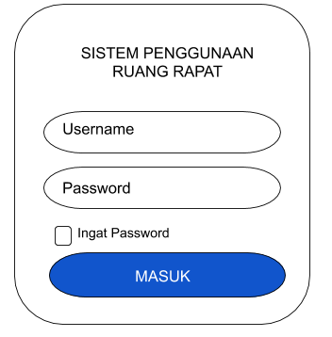

Gambar 4.32

Rancangan Layar Menu Login Aplikasi

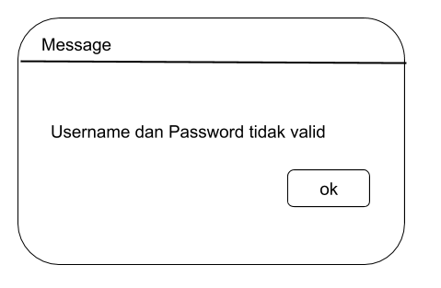

Gambar 4.33

Rancangan Layar Gagal Login Aplikasi

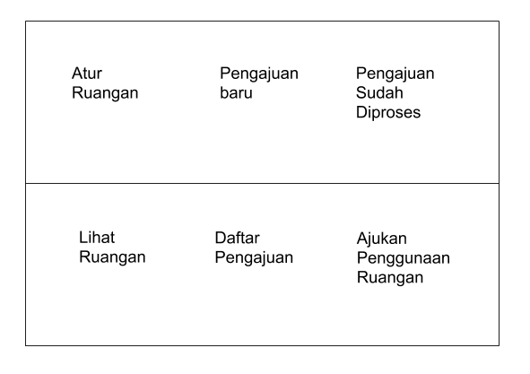

Gambar 4.34

Rancangan Layar Menu Utama

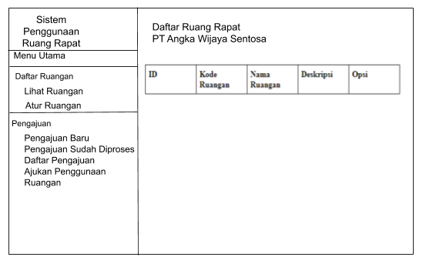

Gambar 4.35

Rancangan Tampilan Form Lihat Ruangan

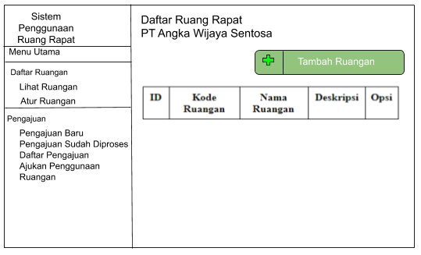

Gambar 4.36

Rancangan Tampilan Form Atur Ruangan

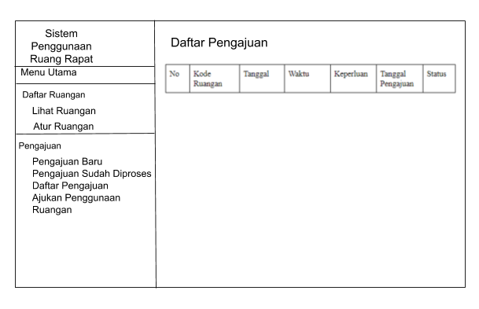 Gambar 4.37

Rancangan Tampilan Daftar Pengajuan

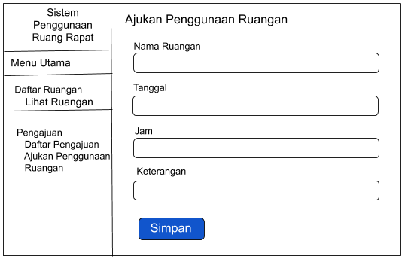

Gambar 4.38

Rancangan Tampilan Ajukan Penggunaan Ruangan

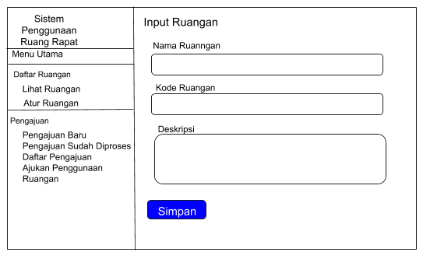

Gambar 4.39

Rancangan Tampilan Form Tambah Ruangan

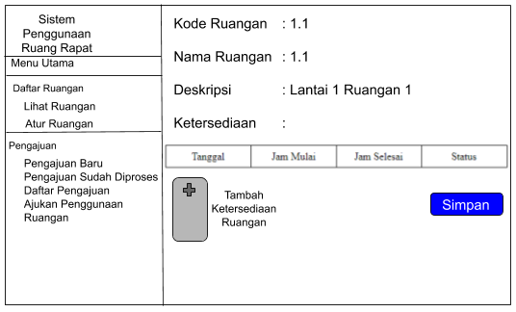

Gambar 4.40

Rancangan Tampilan Form Tambah Ketersediaan

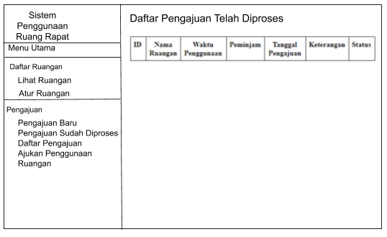

Gambar 4.41

Rancangan Tampilan Form Sudah Diproses

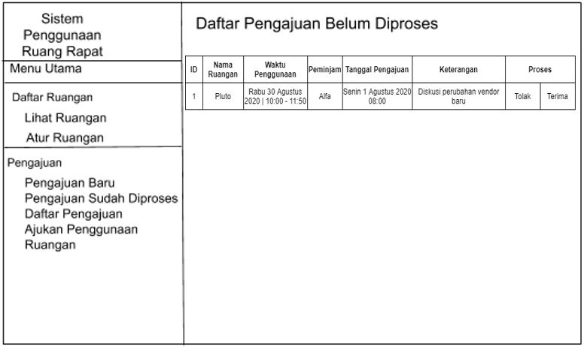

Gambar 4.42

Rancangan Tampilan Form Belum Diproses

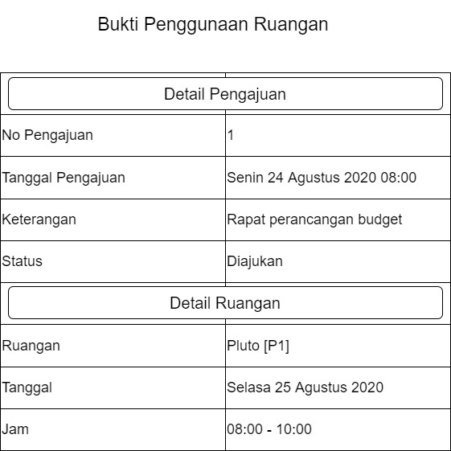

Gambar 4.43

Rancangan Tampilan Bukti Penggunaan Ruangan

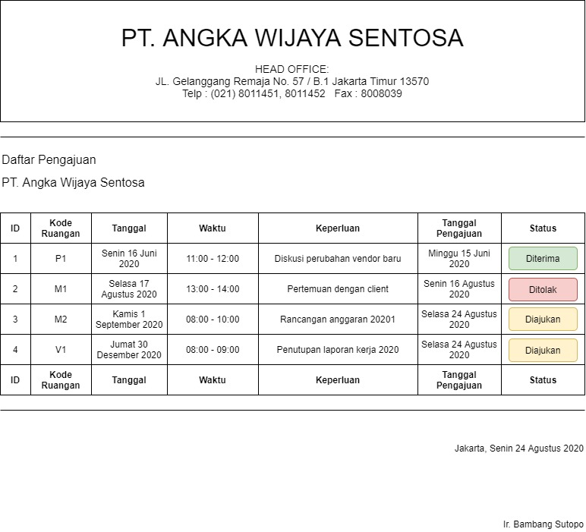

Gambar 4.44

Rancangan Tampilan Laporan Pengajuan

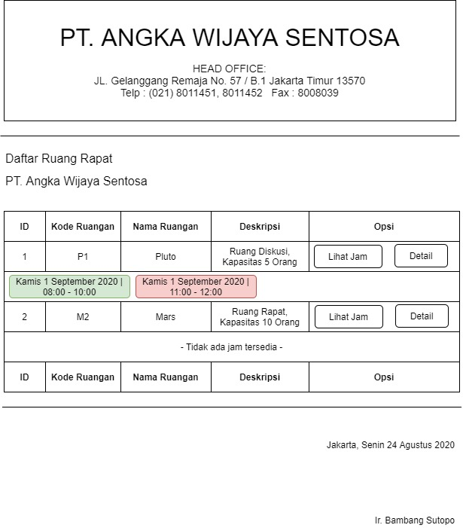

Gambar 4.45

Rancangan Tampilan Laporan Lihat Ruangan

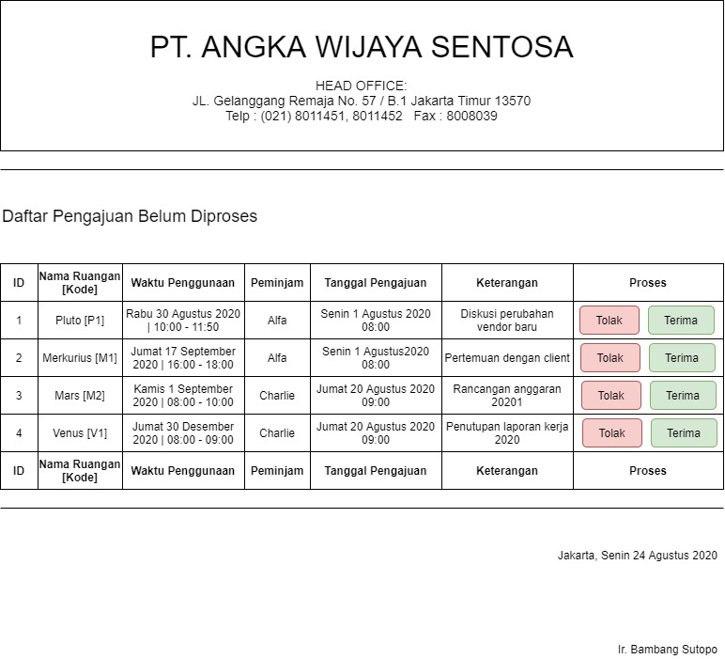

Gambar 4.46

Rancangan Tampilan Laporan Pengajuan Belum Diproses

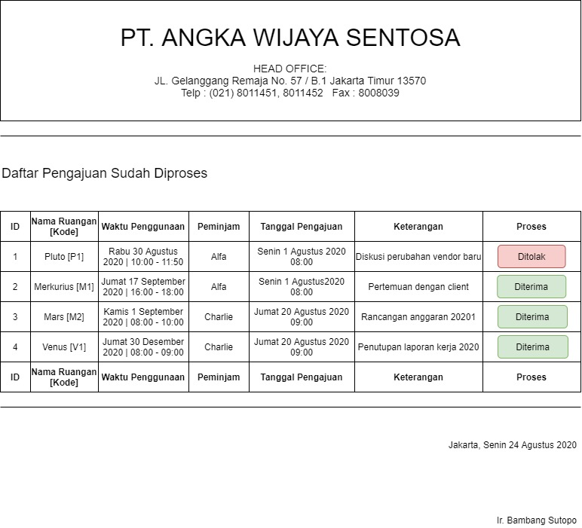

Gambar 4.47

Rancangan Tampilan Laporan Pengajuan Sudah Diproses

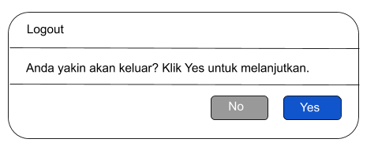

Gambar 4.48

Rancangan Tampilan Keluar

**T. Tampilan dan Penjelasan Layar, Tampilan Form Masukan, dan Tampilan Keluaran**

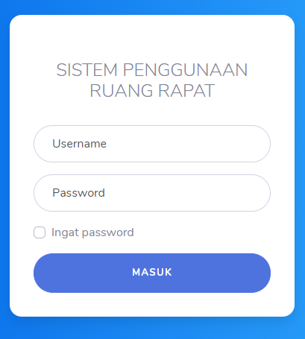

Gambar 4.49

Tampilan Layar Login

Tampilan Login dari sistem informasi penjualan. Nama dan *Password* diisi pada *textfield*, Jika sudah diisi maka klik tombol *Login* selanjutnya akan masuk ke *form* menu utama.

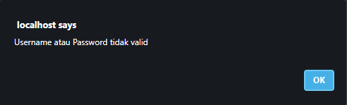

Gambar 4.50

Tampilan Gagal Login

Tampilan Gagal *Login* jika pengguna salah memasukan Nama atau Password dari Aplikasi

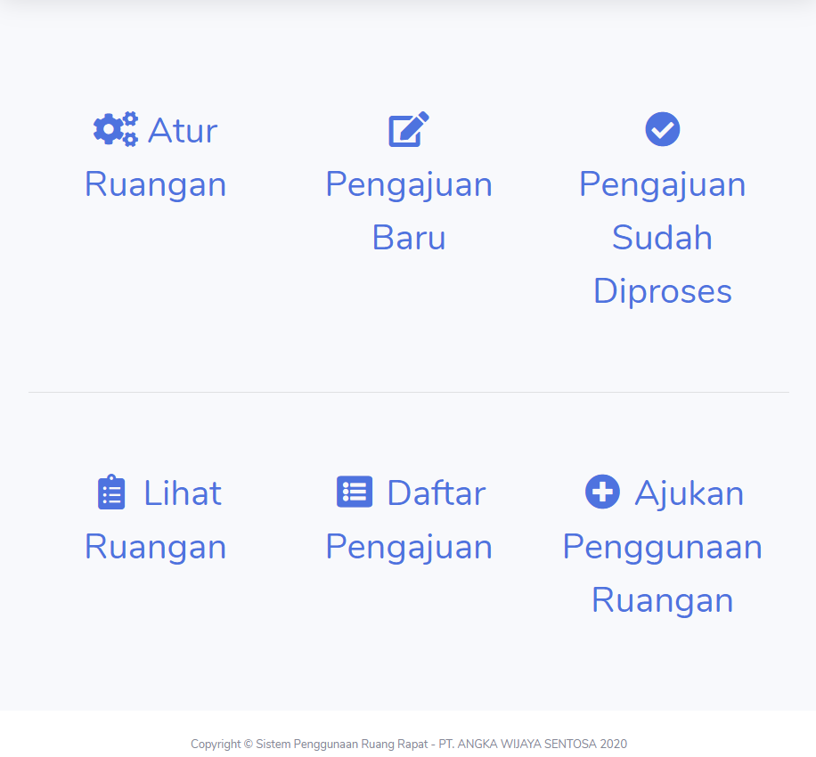

Gambar 4.51

Tampilan Layar Menu Utama

Tampilan menu utama atau home, yang terdiri dari empat (4) *menu bar* yaitu Ruangan, Pengajuan, Admin, dan Keluar. Pada menu Ruangan terdapat Sub Menu Lihat Ruangan. pada menu Pengajuan terdapat dua(2) sub menu yaitu Daftar Pengajuan dan Buat Pengajuan. Pada menu Admin terdapat dua (2) sub menu yaitu Input data yang terdiri dari Tambah Ruangan dan Tambah Ketersediaan dan sub menu Pengajuan yang terdiri dari Sudah Diproses dan Perlu Diproses. Menu yang terakhir yaitu Keluar.

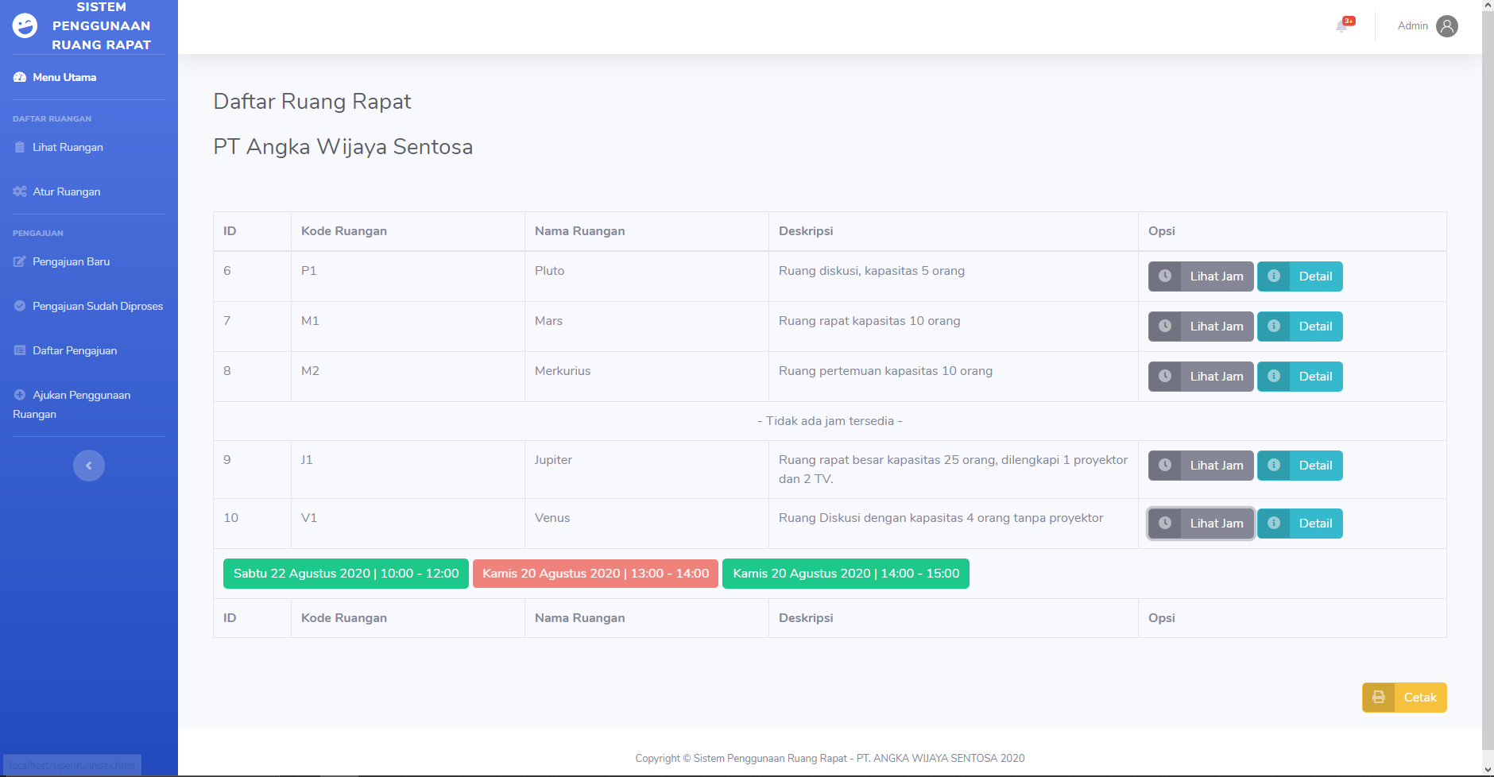

Gambar 4.52

Tampilan Form Lihat Ruangan

Tampilan *form* Lihat Ruangan berisikan data inputan id, kode ruangan, nama ruangan, deskripsi, cetak, opsi yang terdiri dari tanggal, waktu, detail.

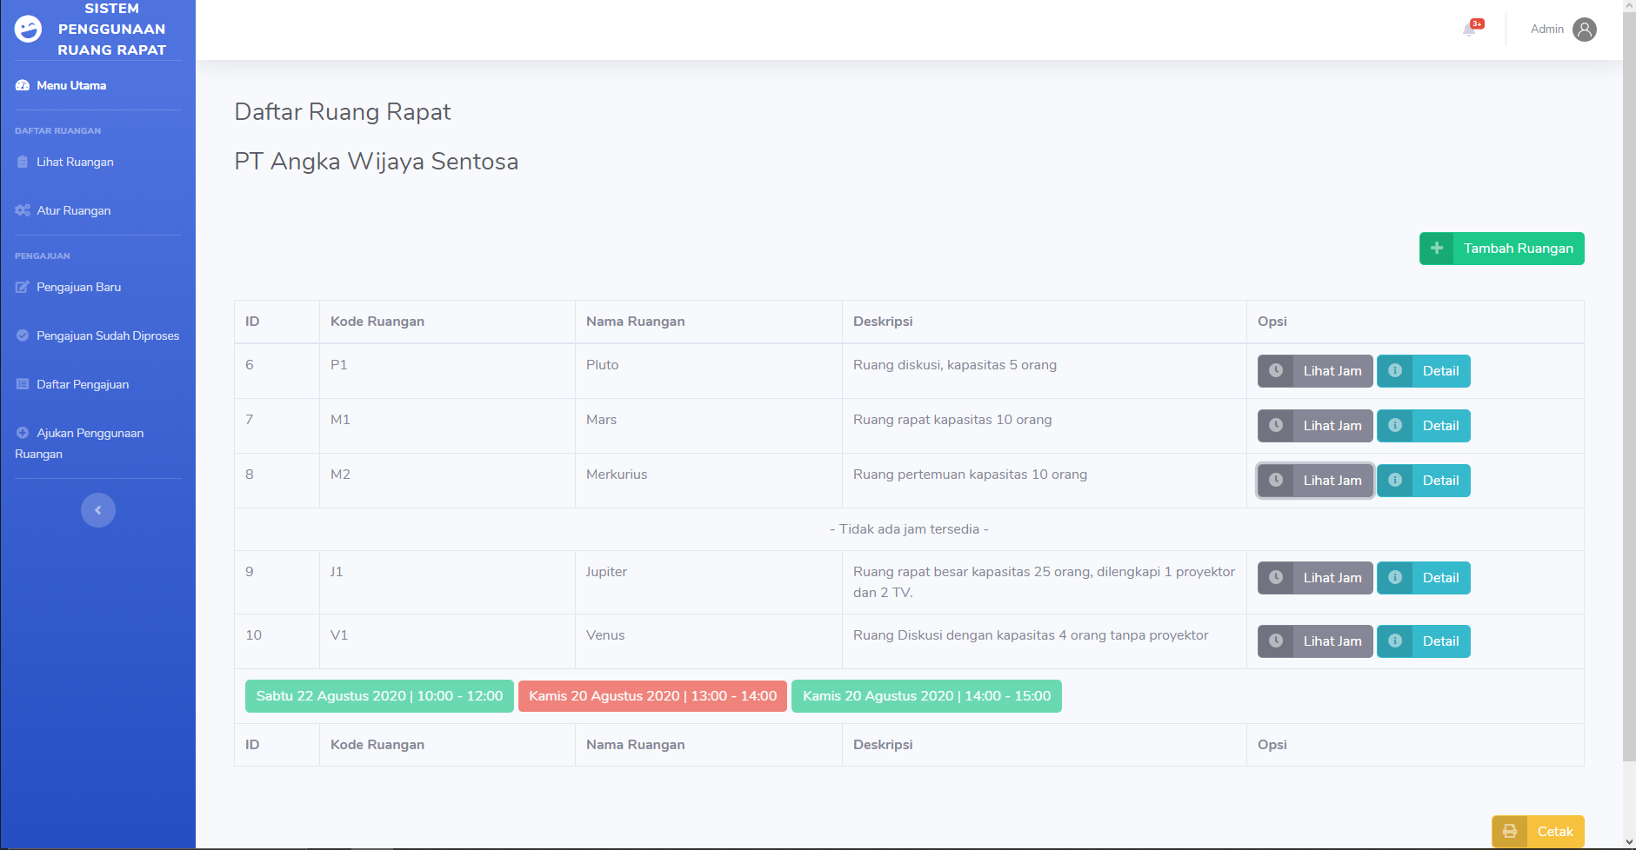

Gambar 4.53

Tampilan Form Atur Ruangan

Tampilan Form Atur Ruangan berisikan tambah ruangan, id, kode ruangan, nama ruangan, deskripsi, cetak, opsi yang terdiri dari tanggal, waktu, detail.

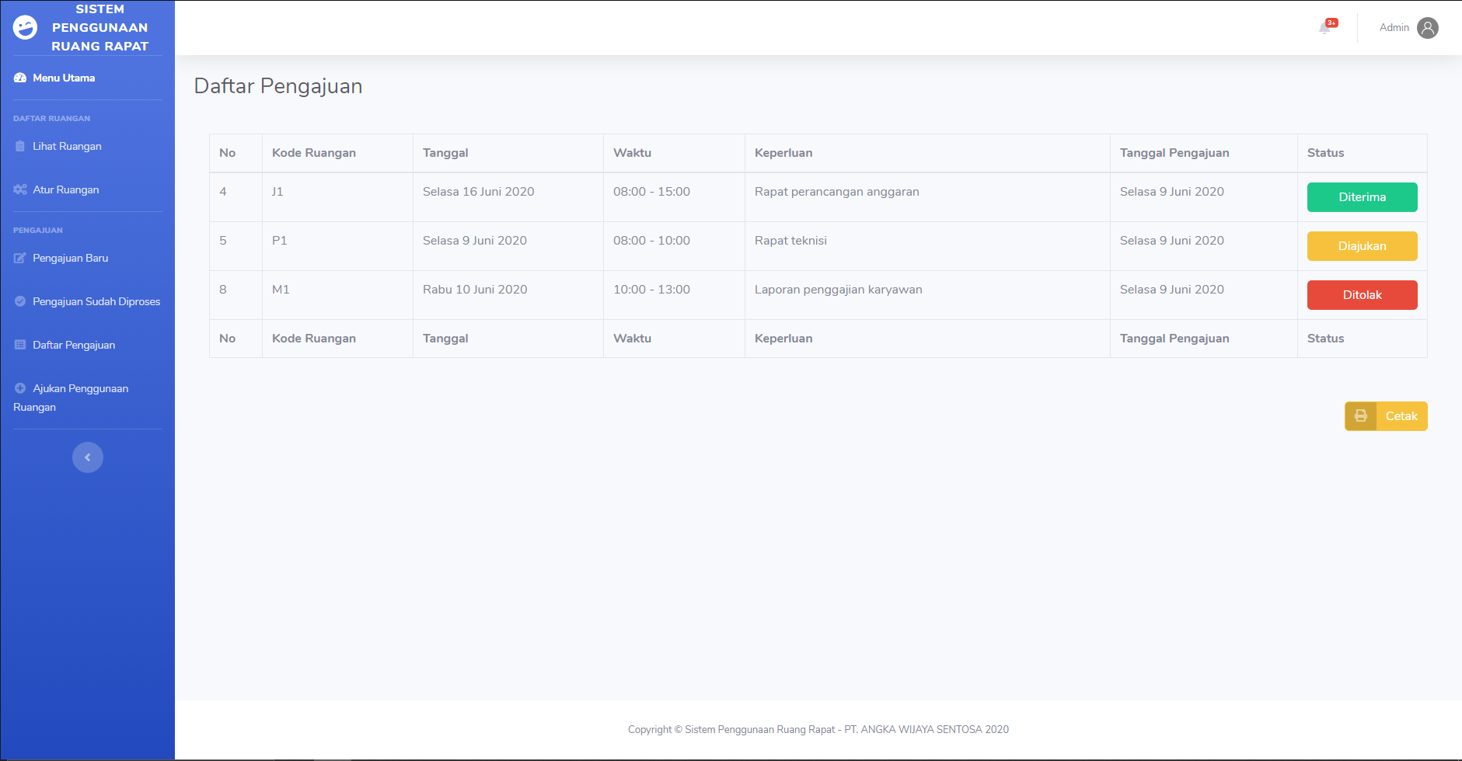

Gambar 4.54

Tampilan Daftar Pengajuan

Tampilan *form* Daftar Pengajuan berisikan inputan data nomor, kode ruangan, tanggal, waktu, keperluan, tanggal pengajuan status dan cetak.

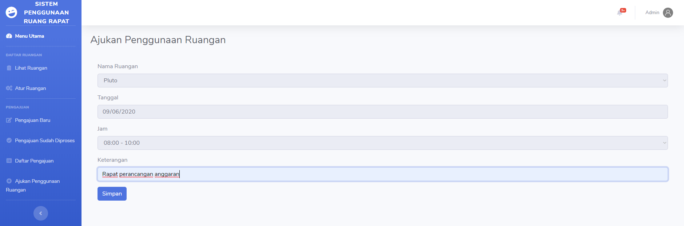

Gambar 4.55

Tampilan Ajukan Penggunaan Ruangan

Tampilan *form* Ajukan Penggunaan Ruangan berisikan inputan yaitu nama ruangan, tanggal, jam, keterangan serta tombol simpan.

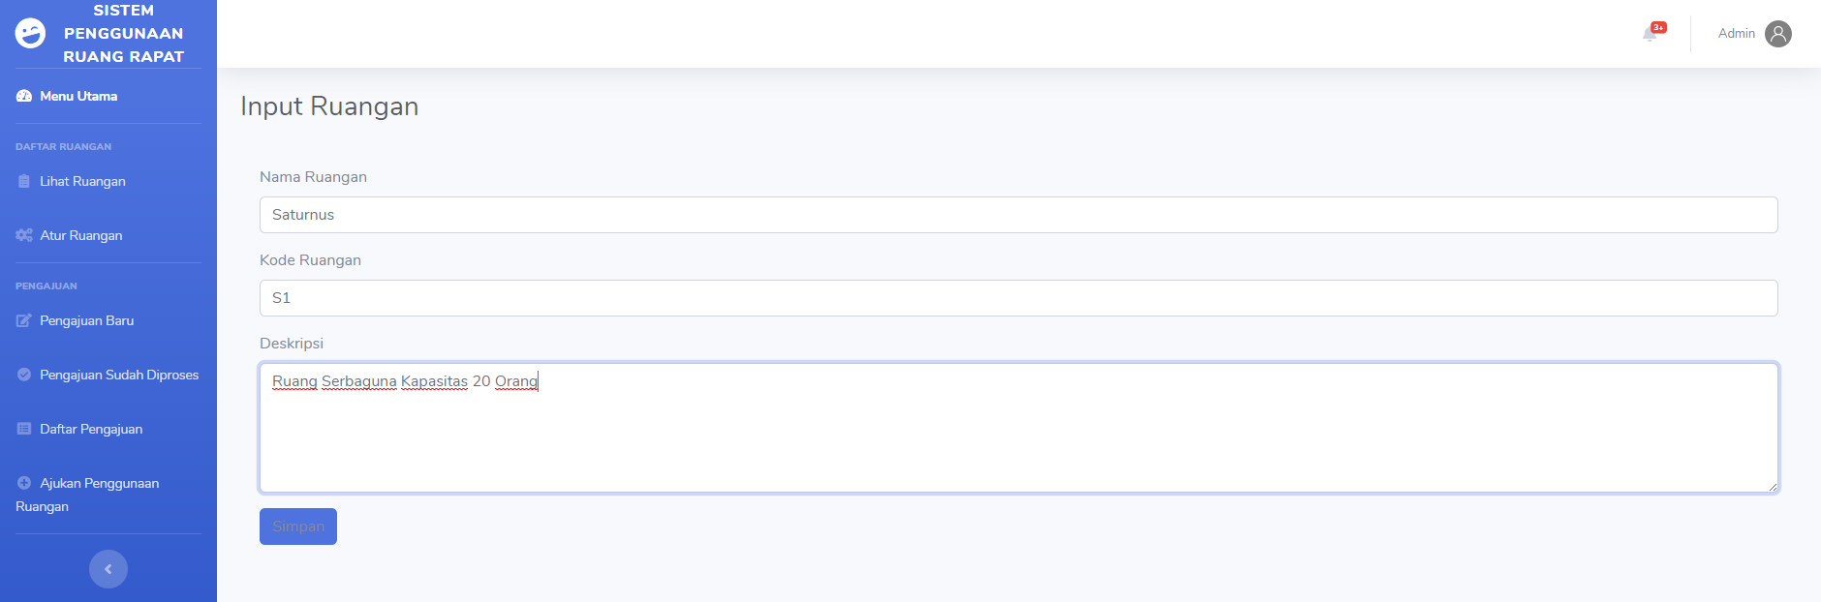

Gambar 4.56

Tampilan Form Tambah Ruangan

Tampilan *form* Tambah Ruangan berisikan inputan yaitu nama ruangan, kode, deskripsi serta tombol Simpan.

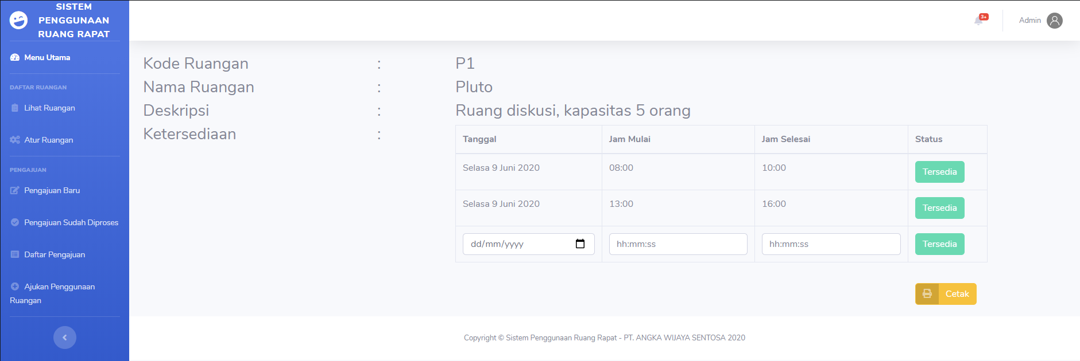

Gambar 4.57

Tampilan Form Tambah Ketersediaan

Tampilan *form* Tambah Ketersediaan berisikan inputan kode ruangan, nama ruangan, deskripsi, ketersediaan yang terdiri dari tanggal, jam mulai, jam selesai, status, tambah ketersediaan ruangan dan cetak.

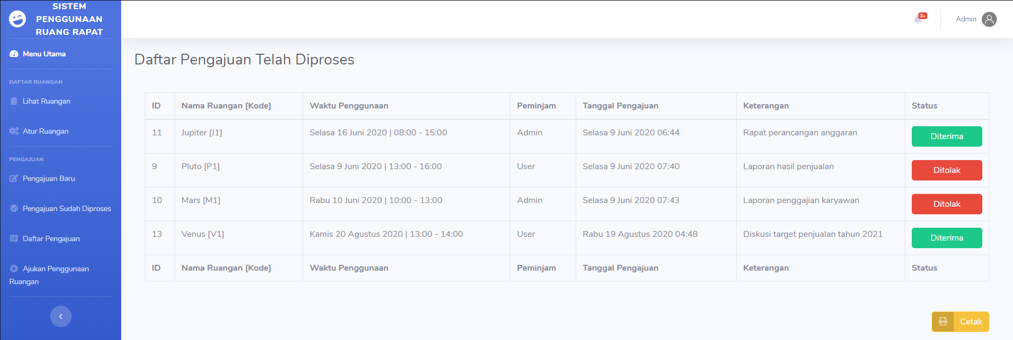

Gambar 4.58

Tampilan Form Pengajuan Sudah Diproses

Tampilan *form* Sudah Diproses berisikan laporan yang telah diproses oleh admin dengan inputan id, nama ruangan (kode), waktu penggunaan, peminjam, tanggal pengajuan, keterangan, status dan cetak.

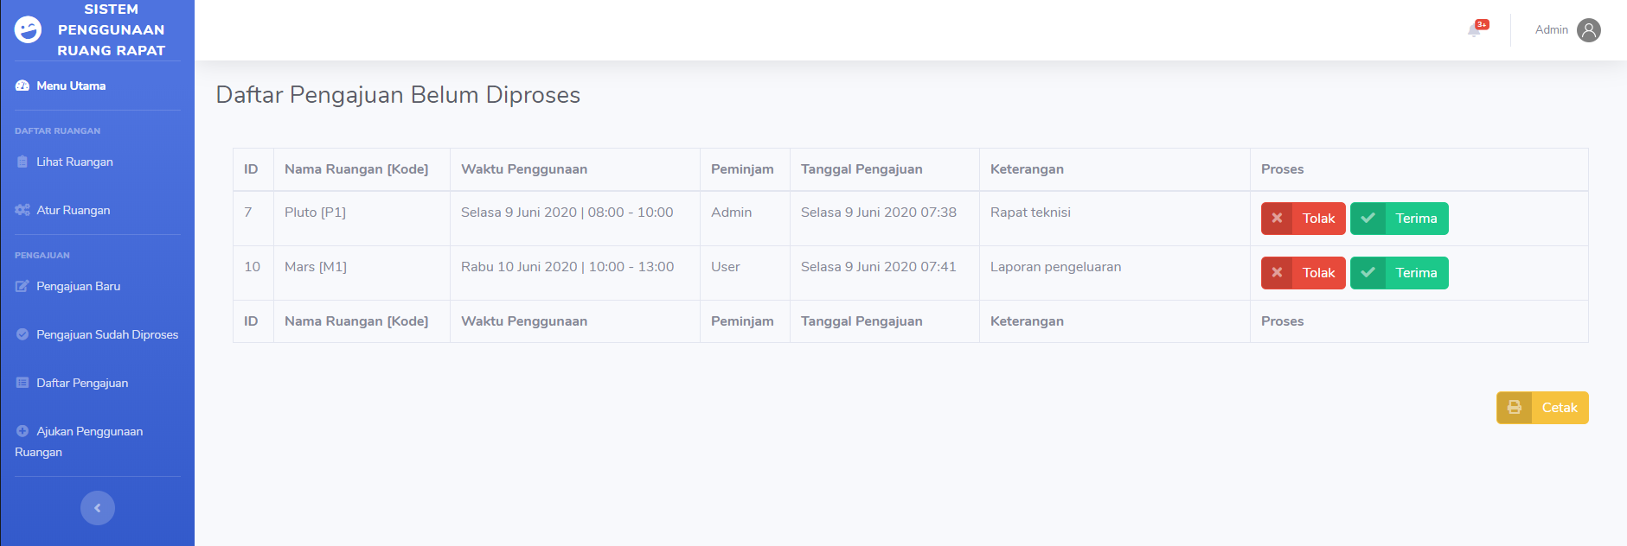

Gambar 4.59

Tampilan Form Pengajuan Belum Diproses

Tampilan *form* Perlu Diproses berisikan laporan tentang pengajuan yang belum diproses oleh admin yang berisikan id, nama ruangan (kode), waktu penggunaan, peminjam, tanggal pengajuan, keterangan, cetak, proses yang memiliki dua tombol yaitu tolak atau terima.

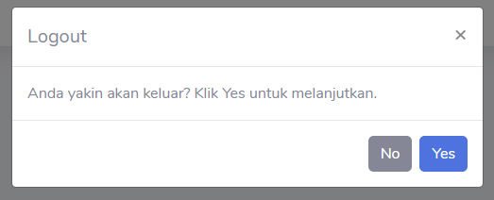

Gambar 4.60

Tampilan Keluar

Tampilan Keluar berisikan pernyataan apakah anda yakin akan keluar dan memiliki dua (2) tombol yaitu Yes dan No

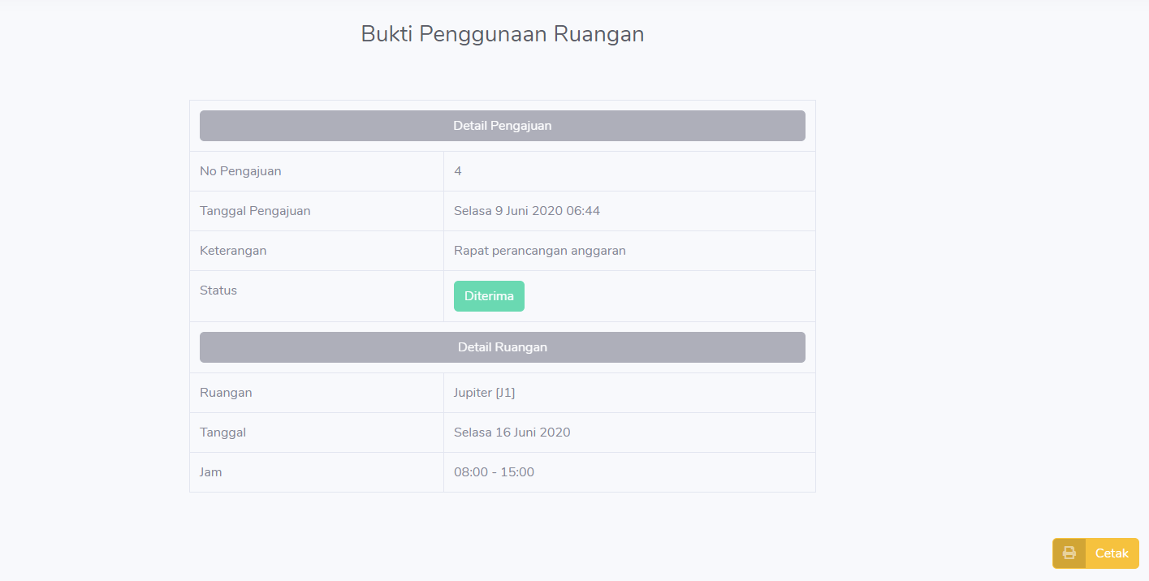

Gambar 4.61

Tampilan Bukti Penggunaan Ruangan

Bukti Penggunaan Ruangan berisikan detail pengajuan dan detail ruangan hasil dari bukti penggunaan ruangan.

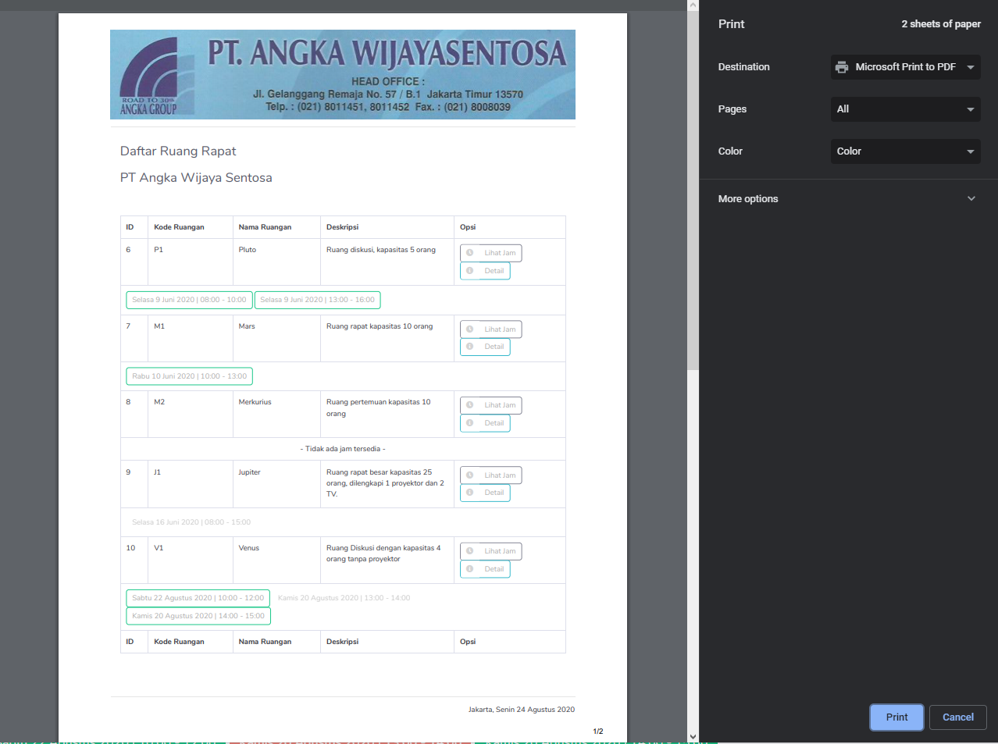

Gambar 4.62

Tampilan Laporan Lihat Ruangan

Laporan Lihat Ruangan berisikan daftar ruang rapat di PT Angka Wijaya Sentosa yang berisikan id, kode ruangan, nama ruangan, deskripsi dan opsi yang terdiri dari: waktu dan detail, serta tombol untuk mencetak laporan.

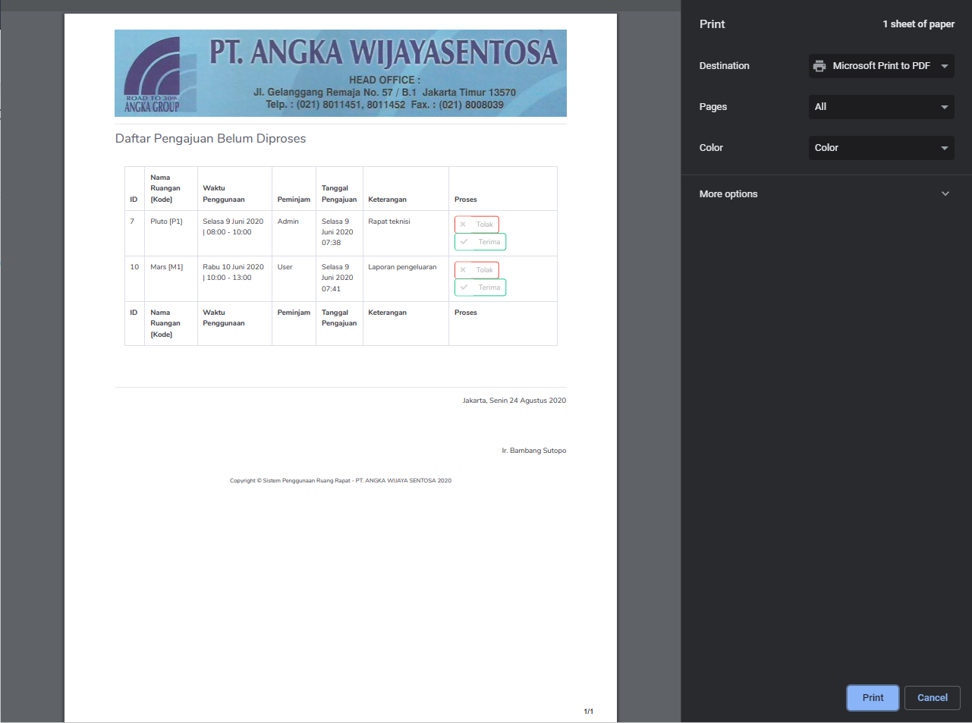

Gambar 4.63

Tampilan Laporan Pengajuan Belum Diproses

Laporan Pengajuan Belum Diproses adalah laporan yang belum diproses oleh admin berisikan id, nama ruangan (kode), waktu penggunaan, peminjam, tanggal pengajuan, keterangan, proses yang terdiri dari dua tombol yaitu tolak atau terima serta tombol *print* untuk mencetak laporan.

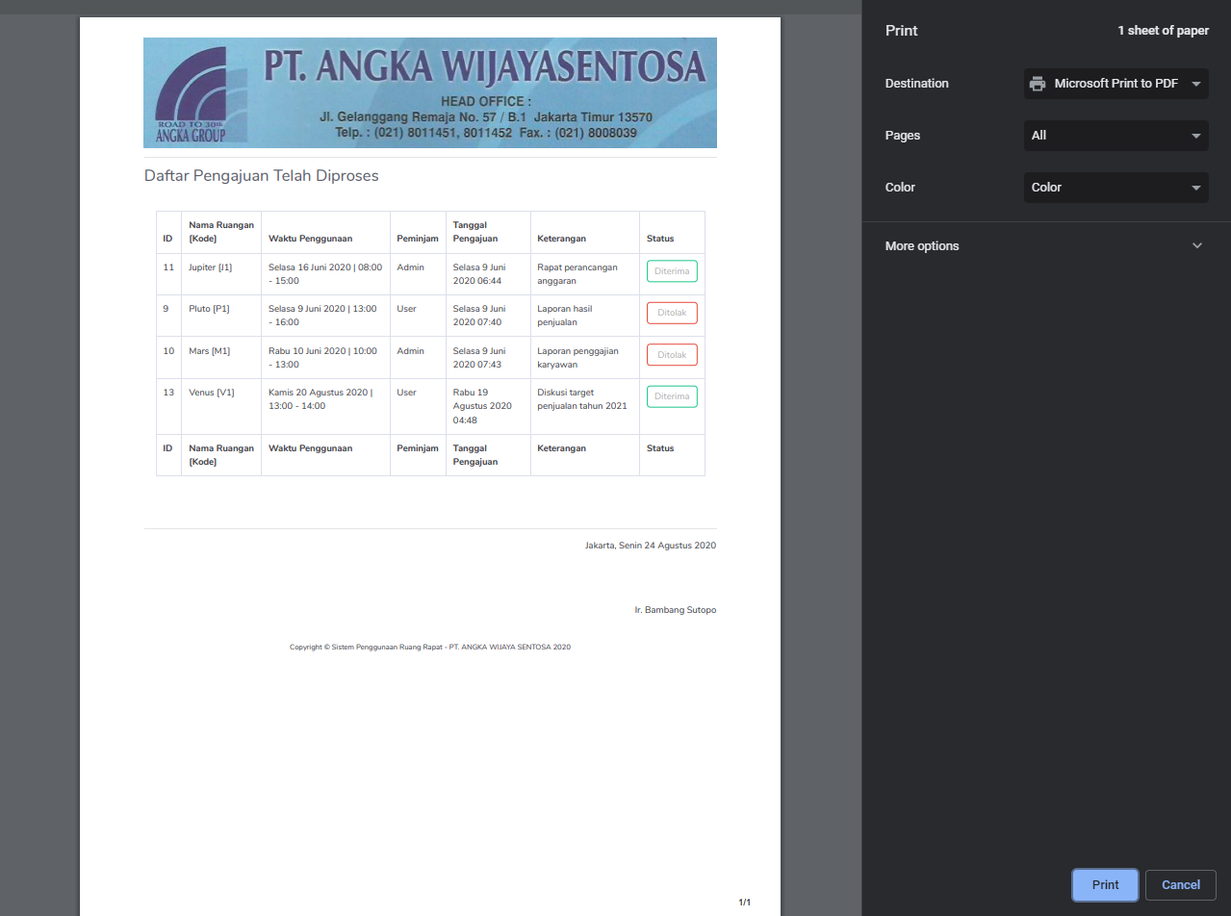Gambar 4.64

Tampilan Laporan Pengajuan Sudah Diproses

Laporan Pengajuan Sudah Diproses adalah laporan yang sudah diproses oleh admin berisikan id, nama ruangan (kode), waktu penggunaan, peminjam, tanggal pengajuan, keterangan, proses yang terdiri dari dua tombol yaitu tolak atau terima serta tombol *print* untuk mencetak laporan.

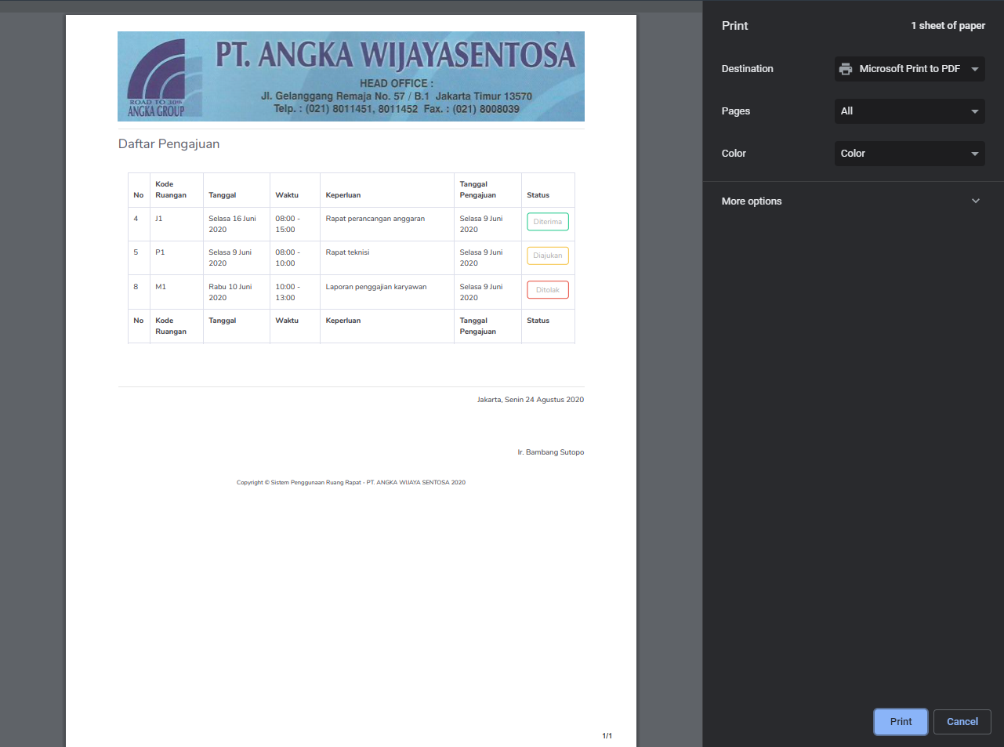

Gambar 4.65

Tampilan Laporan Daftar Pengajuan

Tampilan laporan Daftar Pengajuan adalah seluruh laporan yang ada dari daftar pengajuan yang berisikan nomor, kode ruangan, tanggal, waktu, keperluan, tanggal pengajuan, status yang terdiri dari: disetujui, ditolak dan diajukan serta terdapat tombol *print* untuk mencetak hasil laporan.